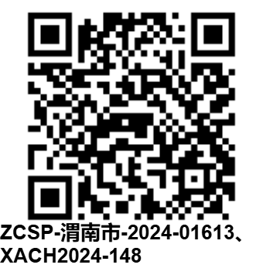
政府采购项目
项 目 编 号：ZCSP-渭南市-2024-01613
XACH2024-148

动力设备及配件采购项目（五包）

招 标 文 件

西安辰和工程咨询有限公司
二〇二四年十二月
目 录
第一章 招标公告 4
第二章 供应商须知附表 19
第三章 供应商须知 25
第四章 采购内容 58
第五章 合同主要条款 60
第六章 投标文件格式 68
A、资格标 68
第一部分 供应商具有独立承担民事责任的能力 70
第二部分 供应商应授权合法的人员参加投标全过程 71
第三部分 有依法缴纳税收和社会保障资金的良好记录 73
第四部分 供应商具有良好的商业信誉和健全的财务会计制度 74
第五部分 供应商具有履行合同所必需的设备和专业技术能力的声明 75
第六部分 供应商资格声明文件 76
第七部分 企业资质 77
第八部分 项目负责人 78
第九部分 供应商参加政府采购活动前三年内在经营活动中没有重大违法记录的书面证明 79
第十部分 投标保证金交纳凭证 80
第十一部分 非联合体投标的声明 81
B、商务及技术标 82
第一部分 投标函 84
第二部分 报价一览表 85
第三部分 商务技术要求偏离表 87
第四部分 业绩证明文件 89
第五部分 投标方案说明 90
第六部分 供应商承诺书 91
第七部分 《政府采购供应商拒绝政府采购领域商业贿赂承诺书》 92
第八部分 供应商认为有必要提供而增加其竞争性的其它资料 93
第九部分 附件 94
一、中小企业声明函（货物） 94
二、监狱企业证明材料 95
三、残疾人福利性单位声明函 96
四、投标保证金退还信息表 97
C、电子文档 98

第一章 招标公告
项目概况
动力设备及配件采购项目招标项目的潜在投标人应在西安高新区锦业路59号高科智慧园B座四层获取招标文件，并于 2025年01月23日 09时00分 （北京时间）前递交投标文件。
一、项目基本情况
项目编号：ZCSP-渭南市-2024-01613、XACH2024-148
项目名称：动力设备及配件采购项目
采购方式：公开招标
预算金额：2,080,000.00元
采购需求：
合同包1(中央空调配件采购):
合同包预算金额：540,000.00元
品目号 | 品目名称 | 采购标的 | 数量（单位） | 技术规格、参数及要求 | 品目预算(元) | 最高限价(元)
1-1 | 其他医疗设备 | 中央空调配件采购 | 1(项) | 详见采购文件 | 540,000.00 | -
本合同包不接受联合体投标
合同履行期限：自合同签订之日起一年
合同包2(住院一部报告厅多联机空调安装项目):
合同包预算金额：220,000.00元
品目号 | 品目名称 | 采购标的 | 数量（单位） | 技术规格、参数及要求 | 品目预算(元) | 最高限价(元)
2-1 | 其他医疗设备 | 住院一部报告厅多联机空调安装项目 | 1(项) | 详见采购文件 | 220,000.00 | -
本合同包不接受联合体投标
合同履行期限：自合同签订之日起40个日历日
合同包3(手术室新风机组加装深度除湿系统项目):
合同包预算金额：720,000.00元
品目号 | 品目名称 | 采购标的 | 数量（单位） | 技术规格、参数及要求 | 品目预算(元) | 最高限价(元)
3-1 | 其他医疗设备 | 手术室新风机组加装深度除湿系统项目 | 1(项) | 详见采购文件 | 720,000.00 | -
本合同包不接受联合体投标
合同履行期限：自合同签订之日起60个日历日
合同包4(层流净化系统气密自动门维修更换项目):
合同包预算金额：200,000.00元
品目号 | 品目名称 | 采购标的 | 数量（单位） | 技术规格、参数及要求 | 品目预算(元) | 最高限价(元)
4-1 | 其他医疗设备 | 层流净化系统气密自动门维修更换项目 | 1(项) | 详见采购文件 | 200,000.00 | -
本合同包不接受联合体投标
合同履行期限：自合同签订之日起60个日历日
合同包5(住院一部中央空调系统冷却泵更换项目):
合同包预算金额：400,000.00元
品目号 | 品目名称 | 采购标的 | 数量（单位） | 技术规格、参数及要求 | 品目预算(元) | 最高限价(元)
5-1 | 其他医疗设备 | 住院一部中央空调系统冷却泵更换项目 | 1(项) | 详见采购文件 | 400,000.00 | -
本合同包不接受联合体投标
合同履行期限：自合同签订之日起30个日历日
二、申请人的资格要求：
1.满足《中华人民共和国政府采购法》第二十二条规定;
2.落实政府采购政策需满足的资格要求：
合同包1(中央空调配件采购)落实政府采购政策需满足的资格要求如下:
依据《中华人民共和国政府采购法》和《中华人民共和国政府采购法实施条例》的有关规定，落实政府采购政策，详见招标文件。
①《政府采购促进中小企业发展管理办法》（财库〔2020〕46号）；
②《陕西省财政厅关于进一步加大政府采购支持中小企业力度的通知》（财库〔2022〕19号）；
③《财政部司法部关于政府采购支持监狱企业发展有关问题的通知》（财库〔2014〕68号）；
④《财政部 发展改革委 生态环境部 市场监管总局关于调整优化节能产品、环境标志产品政府采购执行机制的通知》（财库〔2019〕9号）；
⑤《三部门联合发布关于促进残疾人就业政府采购政策的通知》（财库〔2017〕141号）；
⑥《陕西省中小企业政府采购信用融资办法》（陕财办采〔2018〕23号）；
⑦《财政部 农业农村部 国家乡村振兴局 关于运用政府采购政策支持乡村产业振兴的通知》（财库〔2021〕19号）；
⑧《陕西省财政厅 关于进一步加强政府绿色采购有关问题的通知》陕财办采〔2021〕29号；
⑨《商品包装政府采购需求标准（试行）》和《快递包装政府采购需求标准（试行）》（财办库〔2020〕123号）；
⑩《政府采购支持绿色建材促进建筑品质提升政策项目实施指南》的通知（财库〔2023〕52号）及《关于扩大政府采购支持绿色建材促进建筑品质提升政策实施范围的通知》（财库〔2022〕35号）；
⑪扶持不发达地区和少数民族地区、支持创新等政府采购政策；
⑫如有最新颁布的政府采购政策，按最新的文件执行。
合同包2(住院一部报告厅多联机空调安装项目)落实政府采购政策需满足的资格要求如下:
依据《中华人民共和国政府采购法》和《中华人民共和国政府采购法实施条例》的有关规定，落实政府采购政策，详见招标文件。
①《政府采购促进中小企业发展管理办法》（财库〔2020〕46号）；
②《陕西省财政厅关于进一步加大政府采购支持中小企业力度的通知》（财库〔2022〕19号）；
③《财政部司法部关于政府采购支持监狱企业发展有关问题的通知》（财库〔2014〕68号）；
④《财政部 发展改革委 生态环境部 市场监管总局关于调整优化节能产品、环境标志产品政府采购执行机制的通知》（财库〔2019〕9号）；
⑤《三部门联合发布关于促进残疾人就业政府采购政策的通知》（财库〔2017〕141号）；
⑥《陕西省中小企业政府采购信用融资办法》（陕财办采〔2018〕23号）；
⑦《财政部 农业农村部 国家乡村振兴局 关于运用政府采购政策支持乡村产业振兴的通知》（财库〔2021〕19号）；
⑧《陕西省财政厅 关于进一步加强政府绿色采购有关问题的通知》陕财办采〔2021〕29号；
⑨《商品包装政府采购需求标准（试行）》和《快递包装政府采购需求标准（试行）》（财办库〔2020〕123号）；
⑩《政府采购支持绿色建材促进建筑品质提升政策项目实施指南》的通知（财库〔2023〕52号）及《关于扩大政府采购支持绿色建材促进建筑品质提升政策实施范围的通知》（财库〔2022〕35号）；
⑪扶持不发达地区和少数民族地区、支持创新等政府采购政策；
⑫如有最新颁布的政府采购政策，按最新的文件执行。
合同包3(手术室新风机组加装深度除湿系统项目)落实政府采购政策需满足的资格要求如下:
依据《中华人民共和国政府采购法》和《中华人民共和国政府采购法实施条例》的有关规定，落实政府采购政策，详见招标文件。
①《政府采购促进中小企业发展管理办法》（财库〔2020〕46号）；
②《陕西省财政厅关于进一步加大政府采购支持中小企业力度的通知》（财库〔2022〕19号）；
③《财政部司法部关于政府采购支持监狱企业发展有关问题的通知》（财库〔2014〕68号）；
④《财政部 发展改革委 生态环境部 市场监管总局关于调整优化节能产品、环境标志产品政府采购执行机制的通知》（财库〔2019〕9号）；
⑤《三部门联合发布关于促进残疾人就业政府采购政策的通知》（财库〔2017〕141号）；
⑥《陕西省中小企业政府采购信用融资办法》（陕财办采〔2018〕23号）；
⑦《财政部 农业农村部 国家乡村振兴局 关于运用政府采购政策支持乡村产业振兴的通知》（财库〔2021〕19号）；
⑧《陕西省财政厅 关于进一步加强政府绿色采购有关问题的通知》陕财办采〔2021〕29号；
⑨《商品包装政府采购需求标准（试行）》和《快递包装政府采购需求标准（试行）》（财办库〔2020〕123号）；
⑩《政府采购支持绿色建材促进建筑品质提升政策项目实施指南》的通知（财库〔2023〕52号）及《关于扩大政府采购支持绿色建材促进建筑品质提升政策实施范围的通知》（财库〔2022〕35号）；
⑪扶持不发达地区和少数民族地区、支持创新等政府采购政策；
⑫如有最新颁布的政府采购政策，按最新的文件执行。
合同包4(层流净化系统气密自动门维修更换项目)落实政府采购政策需满足的资格要求如下:
依据《中华人民共和国政府采购法》和《中华人民共和国政府采购法实施条例》的有关规定，落实政府采购政策，详见招标文件。
①《政府采购促进中小企业发展管理办法》（财库〔2020〕46号）；
②《陕西省财政厅关于进一步加大政府采购支持中小企业力度的通知》（财库〔2022〕19号）；
③《财政部司法部关于政府采购支持监狱企业发展有关问题的通知》（财库〔2014〕68号）；
④《财政部 发展改革委 生态环境部 市场监管总局关于调整优化节能产品、环境标志产品政府采购执行机制的通知》（财库〔2019〕9号）；
⑤《三部门联合发布关于促进残疾人就业政府采购政策的通知》（财库〔2017〕141号）；
⑥《陕西省中小企业政府采购信用融资办法》（陕财办采〔2018〕23号）；
⑦《财政部 农业农村部 国家乡村振兴局 关于运用政府采购政策支持乡村产业振兴的通知》（财库〔2021〕19号）；
⑧《陕西省财政厅 关于进一步加强政府绿色采购有关问题的通知》陕财办采〔2021〕29号；
⑨《商品包装政府采购需求标准（试行）》和《快递包装政府采购需求标准（试行）》（财办库〔2020〕123号）；
⑩《政府采购支持绿色建材促进建筑品质提升政策项目实施指南》的通知（财库〔2023〕52号）及《关于扩大政府采购支持绿色建材促进建筑品质提升政策实施范围的通知》（财库〔2022〕35号）；
⑪扶持不发达地区和少数民族地区、支持创新等政府采购政策；
⑫如有最新颁布的政府采购政策，按最新的文件执行。
合同包5(住院一部中央空调系统冷却泵更换项目)落实政府采购政策需满足的资格要求如下:
依据《中华人民共和国政府采购法》和《中华人民共和国政府采购法实施条例》的有关规定，落实政府采购政策，详见招标文件。
①《政府采购促进中小企业发展管理办法》（财库〔2020〕46号）；
②《陕西省财政厅关于进一步加大政府采购支持中小企业力度的通知》（财库〔2022〕19号）；
③《财政部司法部关于政府采购支持监狱企业发展有关问题的通知》（财库〔2014〕68号）；
④《财政部 发展改革委 生态环境部 市场监管总局关于调整优化节能产品、环境标志产品政府采购执行机制的通知》（财库〔2019〕9号）；
⑤《三部门联合发布关于促进残疾人就业政府采购政策的通知》（财库〔2017〕141号）；
⑥《陕西省中小企业政府采购信用融资办法》（陕财办采〔2018〕23号）；
⑦《财政部 农业农村部 国家乡村振兴局 关于运用政府采购政策支持乡村产业振兴的通知》（财库〔2021〕19号）；
⑧《陕西省财政厅 关于进一步加强政府绿色采购有关问题的通知》陕财办采〔2021〕29号；
⑨《商品包装政府采购需求标准（试行）》和《快递包装政府采购需求标准（试行）》（财办库〔2020〕123号）；
⑩《政府采购支持绿色建材促进建筑品质提升政策项目实施指南》的通知（财库〔2023〕52号）及《关于扩大政府采购支持绿色建材促进建筑品质提升政策实施范围的通知》（财库〔2022〕35号）；
⑪扶持不发达地区和少数民族地区、支持创新等政府采购政策；
⑫如有最新颁布的政府采购政策，按最新的文件执行。
3.本项目的特定资格要求：
合同包1(中央空调配件采购)特定资格要求如下:
①供应商应具有独立承担民事责任的能力且具备向采购人提供相关货物及服务的企业法人、事业法人、其他组织或者自然人,企业法人应提供统一社会信用代码的营业执照；事业法人应提供统一社会信用代码的事业单位法人证；其他组织应提供合法证明文件；自然人提供身份证明文件；
②法定代表人授权委托书（附法定代表人身份证复印件）及被授权委托人身份证（法定代表人参加投标只须提供法定代表人身份证）；
③提供依法缴纳税收和社会保障资金的相关材料，依法免税的供应商应具有税务部门出具的证明文件；依法不需要缴纳社会保障金的供应商，需具有社保部门出具的证明文件；
④提供2023年度财务审计报告或开标前3个月内供应商基本账户银行出具的资信证明；
⑤具有履行合同所必需的设备和专业技术能力的声明；
⑥供应商为中小企业的，应提供《中小企业声明函》；供应商为残疾人福利性单位的，应提供《残疾人福利性单位声明函》；供应商为监狱企业的，应提供《监狱企业证明函》；
⑦提供参加政府采购活动前3年内在经营活动中没有重大违法记录的书面声明；
⑧投标保证金交纳凭证；
⑨本项目不接受联合体投标。
合同包2(住院一部报告厅多联机空调安装项目)特定资格要求如下:
①供应商应具有独立承担民事责任的能力且具备向采购人提供相关货物及服务的企业法人、事业法人、其他组织或者自然人,企业法人应提供统一社会信用代码的营业执照；事业法人应提供统一社会信用代码的事业单位法人证；其他组织应提供合法证明文件；自然人提供身份证明文件；
②法定代表人授权委托书（附法定代表人身份证复印件）及被授权委托人身份证（法定代表人参加投标只须提供法定代表人身份证）；
③提供依法缴纳税收和社会保障资金的相关材料，依法免税的供应商应具有税务部门出具的证明文件；依法不需要缴纳社会保障金的供应商，需具有社保部门出具的证明文件；
④提供2023年度财务审计报告或开标前3个月内供应商基本账户银行出具的资信证明；
⑤具有履行合同所必需的设备和专业技术能力的声明；
⑥提供建筑工程施工总承包三级及以上资质或建筑机电安装工程专业承包三级及以上资质，且具有有效的安全生产许可证；
⑦拟派项目负责人具备建筑工程或机电工程专业二级及以上注册建造师资格，具有有效的安全生产考核合格证书（建安B证）；
⑧提供参加政府采购活动前3年内在经营活动中没有重大违法记录的书面声明；
⑨投标保证金交纳凭证；
⑩本项目不接受联合体投标。
合同包3(手术室新风机组加装深度除湿系统项目)特定资格要求如下:
①供应商应具有独立承担民事责任的能力且具备向采购人提供相关货物及服务的企业法人、事业法人、其他组织或者自然人,企业法人应提供统一社会信用代码的营业执照；事业法人应提供统一社会信用代码的事业单位法人证；其他组织应提供合法证明文件；自然人提供身份证明文件；
②法定代表人授权委托书（附法定代表人身份证复印件）及被授权委托人身份证（法定代表人参加投标只须提供法定代表人身份证）；
③提供依法缴纳税收和社会保障资金的相关材料，依法免税的供应商应具有税务部门出具的证明文件；依法不需要缴纳社会保障金的供应商，需具有社保部门出具的证明文件；
④提供2023年度财务审计报告或开标前3个月内供应商基本账户银行出具的资信证明；
⑤具有履行合同所必需的设备和专业技术能力的声明；
⑥提供建筑工程施工总承包三级及以上资质或建筑机电安装工程专业承包三级及以上资质，且具有有效的安全生产许可证；
⑦拟派项目负责人具备建筑工程或机电工程专业二级及以上注册建造师资格，具有有效的安全生产考核合格证书（建安B证）；
⑧提供参加政府采购活动前3年内在经营活动中没有重大违法记录的书面声明；
⑨投标保证金交纳凭证；
⑩本项目不接受联合体投标。
合同包4(层流净化系统气密自动门维修更换项目)特定资格要求如下:
①供应商应具有独立承担民事责任的能力且具备向采购人提供相关货物及服务的企业法人、事业法人、其他组织或者自然人,企业法人应提供统一社会信用代码的营业执照；事业法人应提供统一社会信用代码的事业单位法人证；其他组织应提供合法证明文件；自然人提供身份证明文件；
②法定代表人授权委托书（附法定代表人身份证复印件）及被授权委托人身份证（法定代表人参加投标只须提供法定代表人身份证）；
③提供依法缴纳税收和社会保障资金的相关材料，依法免税的供应商应具有税务部门出具的证明文件；依法不需要缴纳社会保障金的供应商，需具有社保部门出具的证明文件；
④提供2023年度财务审计报告或开标前3个月内供应商基本账户银行出具的资信证明；
⑤具有履行合同所必需的设备和专业技术能力的声明；
⑥提供建筑工程施工总承包三级及以上资质或建筑机电安装工程专业承包三级及以上资质，且具有有效的安全生产许可证；
⑦拟派项目负责人具备建筑工程或机电工程专业二级及以上注册建造师资格，具有有效的安全生产考核合格证书（建安B证）；
⑧供应商为中小企业的，应提供《中小企业声明函》；供应商为残疾人福利性单位的，应提供《残疾人福利性单位声明函》；供应商为监狱企业的，应提供《监狱企业证明函》；
⑨提供参加政府采购活动前3年内在经营活动中没有重大违法记录的书面声明；
⑩投标保证金交纳凭证；
⑪本项目不接受联合体投标。
合同包5(住院一部中央空调系统冷却泵更换项目)特定资格要求如下:
①供应商应具有独立承担民事责任的能力且具备向采购人提供相关货物及服务的企业法人、事业法人、其他组织或者自然人,企业法人应提供统一社会信用代码的营业执照；事业法人应提供统一社会信用代码的事业单位法人证；其他组织应提供合法证明文件；自然人提供身份证明文件；
②法定代表人授权委托书（附法定代表人身份证复印件）及被授权委托人身份证（法定代表人参加投标只须提供法定代表人身份证）；
③提供依法缴纳税收和社会保障资金的相关材料，依法免税的供应商应具有税务部门出具的证明文件；依法不需要缴纳社会保障金的供应商，需具有社保部门出具的证明文件；
④提供2023年度财务审计报告或开标前3个月内供应商基本账户银行出具的资信证明；
⑤具有履行合同所必需的设备和专业技术能力的声明；
⑥提供建筑工程施工总承包三级及以上资质或建筑机电安装工程专业承包三级及以上资质，且具有有效的安全生产许可证；
⑦拟派项目负责人具备建筑工程或机电工程专业二级及以上注册建造师资格，具有有效的安全生产考核合格证书（建安B证）；
⑧提供参加政府采购活动前3年内在经营活动中没有重大违法记录的书面声明；
⑨投标保证金交纳凭证；
⑩本项目不接受联合体投标。
三、获取招标文件
时间：2025年01月02日至2025年01月08日，每天上午 09:30:00 至 12:00:00 ，下午 14:00:00 至 17:30:00 （北京时间）
途径：西安高新区锦业路59号高科智慧园B座四层
方式：现场获取
售价： 300元
四、提交投标文件截止时间、开标时间和地点
时间： 2025年01月23日 09时00分00秒 （北京时间）
提交投标文件地点：渭南市行政中心西配楼
开标地点：渭南市行政中心西配楼
五、公告期限
自本公告发布之日起5个工作日。
六、其他补充事宜
1、文件每套300.00元（人民币），售后不退。上午：9:30-12:00，下午14:00-17:30（双休日及法定节假日除外）。购买招标文件时请携带单位介绍信原件、经办人身份证复印件并加盖公章。
2、本次公告发布媒介：《陕西省政府采购网》和《西安辰和工程咨询有限公司官网》。
七、对本次招标提出询问，请按以下方式联系。
1.采购人信息
名称：渭南市中心医院
地址：渭南市临渭区胜利大街中段
联系方式：0913-2168363
2.采购代理机构信息
名称：西安辰和工程咨询有限公司
地址：西安高新区锦业路59号高科智慧园B座四层
联系方式：029-87563729
3.项目联系方式
项目联系人：赵苗苗
电话：029-87563729
西安辰和工程咨询有限公司
2024年12月31日

第二章 供应商须知附表
序号 | 内 容 | 说明与要求
1 | 采 购 人 | 渭南市中心医院
2 | 采购代理机构  联 系 人  电 话  邮 箱 | 西安辰和工程咨询有限公司  赵苗苗  029-87563729  xachenhezixun@163.com
3 | 项目名称 | 动力设备及配件采购项目（五包）
4 | 项目编号 | ZCSP-渭南市-2024-01613、XACH2024-148
5 | 资金性质 | 自筹资金
6 | 预算金额 | 人民币肆拾万元整（¥400000.00元）  注：各供应商在不超过预算金额的基础上结合企业自身实力进行自主报价，否则视为无效报价。
7 | 采购方式 | 公开招标
8 | 发售招标文件 | 时间:2025年1月2日至2025年1月8日  上午：9:30-12:00，下午：14:00-17:30（双休日及法定节假日除外）  地点：西安高新区锦业路59号高科智慧园B座四层  招标文件售价：300元/套，售后不退。
9 | 投标文件  递交截止时间  及地点 | 投标文件递交时间：2025年1月23日8:30-9:00  投标文件递交截止时间：2025年1月23日9:00  投标地点：渭南市行政中心西配楼  开标时间：2025年1月23日9:00  开标地点：渭南市行政中心西配楼  注：邀请所有提交投标文件的供应商参加开标会议。
10 | 采购内容  和要求 | 住院一部中央空调系统冷却泵更换项目（具体内容详见第四章采购内容）
11 | 投标有效期 | 90日历日（从提交投标文件的截止之日起算）
12 | 交付地点 | 渭南市中心医院
13 | 交货时间（含安装调试） | 自合同签订之日起30个日历日
14 | 质保期 | 自验收合格起2年
15 | 质量标准 | 达到国家及招标文件规定的“合格”标准
16 | 付款方式及依据 | 付款方式:签订合同后，采购人支付合同总价40%的预付款，待安装调试完毕，经采购人验收合格，支付合同总价的57%，剩余合同总价的3%，如无质量问题采购人一年后无息一次性付清。中标人需提供合法的正规的税务票据，并遵守采购人的财务管理制度和款项支付程序的规定。  付款依据：招标文件、投标文件、采购合同、等额发票及采购人出具的验收报告。
17 | 评审方法 | 综合评分法，详见评审办法
18 | 资格要求 | ①供应商应具有独立承担民事责任的能力且具备向采购人提供相关货物及服务的企业法人、事业法人、其他组织或者自然人,企业法人应提供统一社会信用代码的营业执照；事业法人应提供统一社会信用代码的事业单位法人证；其他组织应提供合法证明文件；自然人提供身份证明文件；  ②法定代表人授权委托书（附法定代表人身份证复印件）及被授权委托人身份证（法定代表人参加投标只须提供法定代表人身份证）；  ③提供依法缴纳税收和社会保障资金的相关材料，依法免税的供应商应具有税务部门出具的证明文件；依法不需要缴纳社会保障金的供应商，需具有社保部门出具的证明文件；  ④提供2023年度财务审计报告或开标前3个月内供应商基本账户银行出具的资信证明；  ⑤具有履行合同所必需的设备和专业技术能力的声明；  ⑥提供建筑工程施工总承包三级及以上资质或建筑机电安装工程专业承包三级及以上资质，且具有有效的安全生产许可证；  ⑦拟派项目负责人具备建筑工程或机电工程专业二级及以上注册建造师资格，具有有效的安全生产考核合格证书（建安B证）；  ⑧提供参加政府采购活动前3年内在经营活动中没有重大违法记录的书面声明；  ⑨投标保证金交纳凭证；  ⑩本项目不接受联合体投标。
19 | 信用查询 | 采购人或采购代理机构将在投标截止日当天资格审查阶段通过〔信用中国（www.creditchina.gov.cn）〕和〔中国政府采购网（www.ccgp.gov.cn）〕网站对供应商的信用情况进行查询（符合《财政部关于在政府采购活动中查询及使用信用记录有关问题的通知》（财库〔2016〕125号）文件中信用查询的要求），并将网页截图附在评审资料中。（若查询结果不合格，其资格审查不予通过，投标文件无效，无资格进入后续评审阶段）。
20 | 投标保证金 | 投标保证金：人民币肆仟元整（¥4000.00元）  投标保证金交纳账户：  开户名称：西安辰和工程咨询有限公司  开户银行：西安银行电子正街支行  账 号：1050 1158 0000 1008 69  请供应商严格按照招标文件规定的形式交纳投标保证金，本项目不接受其他形式的保证金。  交纳时请注明：XACH2024-148（五包）项目保证金。
21 | 履约保证金 | 无
22 | 政府采购信用担保和信用融资 | 为支持和促进中小企业发展，进一步发挥政府采购政策功能作用，有效缓解中小企业融资难等问题，根据财政部财库〔2011〕124号文件的精神，陕西省财政厅制订了《陕西省政府采购信用担保试点工作实施方案（试行）》，为参与陕西省政府采购项目的供应商提供政府采购信用担保，并按照程序确定了合作的担保机构。中标供应商缴纳履约保证金时可自愿选择通过政府采购信用担保合作的担保机构出具的保函形式缴纳。  根据《陕西省中小企业政府采购信用融资办法》陕财办采〔2018〕23号规定，供应商如果需要进行政府采购信用融资贷款服务的，按照文件规定的程序申请办理，具体规定可登录陕西省政府采购信用融资平台（http://www.ccgp-shaanxi.gov.cn/zcdservice/zcd/shanxi/）中查询了解（详见供应商须知附件1、附件2）。
23 | 采购标的对应的中小企业划分标准所属行业 | 工业。根据《工业和信息化部、国家统计局、国家发展和改革委员会、财政部关于印发中小企业划型标准规定的通知》（工信部联企业〔2011〕300号）规定的划分标准，从业人员1000人以下或营业收入40000万元以下的为中小微型企业。其中，从业人员300人及以上，且营业收入2000万元及以上的为中型企业；从业人员20人及以上，且营业收入300万元及以上的为小型企业；从业人员20人以下或营业收入300万元以下的为微型企业。
24 | 是否专门面向中小企业采购 | 否，非专门面向中小企业
25 | 签字（或）盖章要求 | 第六章“投标文件格式”中凡注明“签字和盖章”处，供应商必须既手写签字又盖章；“投标文件格式”中凡注明“签字或盖章”处，供应商实施一项内容即可；投标文件中所附的相关材料的复印件，也须加盖供应商单位公章。“副本”可以是“正本”的复印件。
26 | 封套上写明 | 供应商名称：  项目编号：  项目名称：  在2025年1月23日9：00前不得开启。
27 | 投标文件份数 | “正本”：一份，“副本”：五份，“电子文档”：两份，每份文件须清楚地标明“正本”、“副本”、“电子文档”。若正本与副本不符，以正本为准。  注：为了节约成本，鼓励各供应商双面打印本项目投标文件
28 | 代理服务费 | 由中标供应商支付代理服务费，代理服务费参照《国家计委关于印发<招标代理服务收费管理暂行办法>的通知》（计价格〔2002〕1980号）和发改办价格〔2003〕857号以及发改价格〔2011〕534号文中规定的标准执行，按差额定率累进法收取费用，100万以下按1.5%收取。不足5000元的按5000元收取。
29 | 现场踏勘 | 本项目不进行现场踏勘
30 | 供应商入库登记 | 请供应商按照陕西省财政厅关于政府采购供应商注册登记有关事项的通知中的要求，通过陕西省政府采购网（http://www.ccgp-shaanxi.gov.cn/ ）注册登记加入陕西省政府采购供应商库。
31 | 其他未尽事宜 | 按照《中华人民共和国政府采购法》及相关法律法规执行。

第三章 供应商须知
一、名词解释
1、采 购 人：系指渭南市中心医院
2、采购管理机构：系指同级财政部门
3、采购代理机构：系指西安辰和工程咨询有限公司
4、供 应 商：系指参与投标的供应商
二、公开招标文件
1、招标文件的构成
1.1 要求提供的服务、货物、招标过程和合同条件在招标文件中均有说明。招标文件各章名称见目录。
1.2 供应商应认真阅读招标文件中所有的事项、格式、条款和技术规范等。供应商没有按照招标文件要求提交全部资料，或者投标文件没有对招标文件在各方面都做出实质性响应是供应商的风险，并可能导致其投标被拒绝。
2、招标文件的澄清
采购人或者采购代理机构可以对已发出的招标文件进行必要的澄清。澄清的内容可能影响投标文件编制的，采购人或者采购代理机构应当在投标截止时间至少15日前，以书面形式通知所有购买招标文件的潜在投标人；不足15日的，采购人或者采购代理机构应当顺延提交投标文件的截止时间。
3、招标文件的修改
采购人或者采购代理机构可以对已发出的招标文件进行必要的修改。修改的内容可能影响投标文件编制的，采购人或者采购代理机构应当在投标截止时间至少15日前，以书面形式通知所有购买招标文件的潜在投标人；不足15日的，采购人或者采购代理机构应当顺延提交投标文件的截止时间。
4、招标文件的澄清或修改将在政府采购指定媒体进行公布并以书面形式通知所有购买招标文件的潜在供应商，并对其具有约束力。供应商在收到上述通知后，应立即向采购代理机构回函确认。
5、根据招标工作进展实际情况，采购人可根据项目实际情况决定是否延长投标截止时间，若延长将另行以书面形式通知各供应商。
6、招标文件的澄清或修改将以书面形式通知购买招标文件的供应商，并作为招标文件的补充，与其具有同等法律效力。
7、各供应商必须从采购代理机构购买招标文件，供应商自行转让或复制文件视为无效。招标文件一经售出，一律不退，仅作为本次招标使用。
8、本文件的解释权归采购人和采购代理机构。
三、招标的内容要求
1、招标内容：住院一部中央空调系统冷却泵更换项目（具体内容详见第四章采购内容），供应商应对所有内容进行响应，不得在其中选项，否则按无效文件处理。
2、供应商资格：
①供应商应具有独立承担民事责任的能力且具备向采购人提供相关货物及服务的企业法人、事业法人、其他组织或者自然人,企业法人应提供统一社会信用代码的营业执照；事业法人应提供统一社会信用代码的事业单位法人证；其他组织应提供合法证明文件；自然人提供身份证明文件；
②法定代表人授权委托书（附法定代表人身份证复印件）及被授权委托人身份证（法定代表人参加投标只须提供法定代表人身份证）；
③提供依法缴纳税收和社会保障资金的相关材料，依法免税的供应商应具有税务部门出具的证明文件；依法不需要缴纳社会保障金的供应商，需具有社保部门出具的证明文件；
④提供2023年度财务审计报告或开标前3个月内供应商基本账户银行出具的资信证明；
⑤具有履行合同所必需的设备和专业技术能力的声明；
⑥提供建筑工程施工总承包三级及以上资质或建筑机电安装工程专业承包三级及以上资质，且具有有效的安全生产许可证；
⑦拟派项目负责人具备建筑工程或机电工程专业二级及以上注册建造师资格，具有有效的安全生产考核合格证书（建安B证）；
⑧提供参加政府采购活动前3年内在经营活动中没有重大违法记录的书面声明；
⑨投标保证金交纳凭证；
⑩本项目不接受联合体投标。
供应商须保证资格文件的真实、合法、有效，因资格产生的一切纠纷由供应商承担法律责任。资格证明材料需在投标文件中提供清晰可见、加盖公章的扫描件或电子证书，模糊不清的按无效证明处理，若供应商资格证明文件不符合要求，将按无效投标处理，不进入下一评审环节。
采购人或采购代理机构将在投标截止日当天资格审查阶段通过〔信用中国（www.creditchina.gov.cn）〕和〔中国政府采购网（www.ccgp.gov.cn）〕网站对供应商的信用情况进行查询（符合《财政部关于在政府采购活动中查询及使用信用记录有关问题的通知》（财库〔2016〕125号）文件中信用查询的要求），并将网页截图附在评审资料中。（若查询结果不合格，其资格审查不予通过，投标文件无效，无资格进入后续评审阶段）。
3、投标文件的编制：
3.1 投标文件必须根据招标文件要求的格式编写，做出实质性响应。具体内容包括：
①按照要求填写投标函格式。
②投标报价一览表。
③供应商按要求出具的资格证明文件，证明参加投标的供应商是合格的，中标后有能力履行合同，服务质量有保证等。
④各供应商按招标文件要求，完成本次采购任务，供应商除必须具有履行合同所需提供服务的能力外，还必须具备相应的财务、技术方面的能力。
3.2 投标报价：
①各供应商应在投标文件中的投标报价一览表上，标明投标报价、交货时间（含安装调试）、质保期、质量标准等项，任何有选择的报价采购代理机构不予接受。
②投标报价为完成本项目招标文件中所提出的工作范围及要求的全部内容，并达到国家及采购人验收标准而产生的所有费用，包含货物价款、运杂费（含保险费）、人工费、安装调试费、装卸费、第三方检测费、招标代理服务费、售后服务费、利润、风险、验收、税金及在项目实施过程中所需全部费用，任何错报、漏报由供应商自行负责
③凡因供应商对招标文件阅读不深、理解不透、误解、疏漏或因市场行情了解不清造成的后果和风险均由各供应商自负。
④本项目不进行现场踏勘。
⑤最低报价不作为中标的唯一条件。
3.3 报价货币：人民币 单位：元（精确到小数点后两位）。
3.4 投标文件有效期为投标文件提交截止之日起九十日历日，中标供应商的投标文件有效期延长至合同执行完毕。
3.5 投标保证金：
（1）投标保证金：人民币贰仟贰佰元整（¥4000.00元）
（2）投标保证金的有效期与投标有效期一致。
（3）投标保证金的交纳形式：转账、支票、电汇、担保机构保函；
①供应商以银行转账、电汇形式交纳保证金的，须从基本账户转出（转账时请注明：XACH2024-148（五包）项目保证金），并且在投标文件递交截止时间前到达采购代理机构指定账户（以银行到账时间为准）。投标保证金到达采购代理机构指定账户后，供应商须与代理机构工作人员联系确认到账后，将投标保证金交纳凭证复印件附在投标文件规定处。
②供应商以保函形式交纳投标保证金的，须在投标文件递交截止时间前将财政部门指定担保机构出具的保函正本原件提交至采购代理机构备案，并将保函复印件附在投标文件规定处，非财政部门指定担保机构出具的保函无效。
（4）投标保证金递交截止时间：同投标文件递交截止时间，逾期未交或逾期到账视为放弃投标。
注：为避免因银行跨行转账不及时导致保证金不能及时到账，进而造成投标被拒绝，建议在投标保证金递交截止时间至少提前2个工作日递交至采购代理机构账户。
（5）凡没有随附保证金凭证的投标文件，视为非响应性投标，其投标文件无效。
（6）供应商根据转入保证金账户的信息填写《投标保证金退还信息表》（见投标文件附件：投标保证金退还信息表），投标结束后，将根据所提供信息退还各供应商保证金。
（7）未中标供应商的保证金在中标通知书发出后五个工作日内按原账户退还，中标供应商的保证金在合同签订后五个工作日内按原账户退还。
（8）中标供应商与采购人签订合同后须在2日内将合同原件送至采购代理机构。
注：因供应商自身原因导致未及时退还的，由供应商自行负责。
（9）有下列情形之一的，投标保证金不予退还：
9.1供应商在递交投标文件截止时间后撤回投标文件的。
9.2供应商在投标文件中提供虚假材料的。
9.3除因不可抗力或招标文件认可的情形以外，中标供应商不与采购人签订合同的。
9.4供应商与采购人、其他供应商或者采购代理机构恶意串通的。
9.5招标文件规定的其他情形。
四、投标文件的式样和签署
1、投标文件由“资格标”、“商务及技术标”、“电子文档”三部分组成，各供应商应按照给定的格式，将“资格标”、“商务及技术标”各自胶装成册，准备投标文件正本一份、副本五份，电子文档二份，每套投标文件须清楚地标明“正本”“副本”“电子文档”。一旦正本和副本不符，以正本为准。
2、电子版投标文件内容与纸质版正本投标文件的内容保持一致，具有同等法律效力，须将word文件以及签字加盖公章后的PDF文件存入U盘，U盘作为投标资料介质不予退还。
注：递交的U盘应仅存储该文件，存储电子版投标文件时，必须确保计算机无病毒，无病毒的标准为：使用当前流行杀毒软件，并且是升级为最近10天内的病毒库检查无病毒。如若在打开电子版投标文件时，查出有病毒且导致数据损坏的，后果自负。
3、投标文件需打印或用不褪色蓝（黑）墨水（汁）书写，统一胶装、编码，在每一页的正下方清楚标明第几页、共几页等字样。“副本”可以是“正本”的复印件。
4、投标文件必须加盖单位公章及其法定代表人或被授权委托人签字或盖章。
5、投标文件除各供应商对错处做必要修改外，不得行间插字、涂改和增删，如有修改错漏处，必须由供应商法定代表人或被授权委托人签字并加盖公章。
五、投标文件的密封及递交
1、供应商应将投标文件按以下要求密封：“资格标”正本单独密封，“资格标”副本单独密封，“商务及技术标”正本单独密封，“商务及技术标”副本单独密封，“电子文档”单独密封。
2、加封条密封，加盖单位公章及法定代表人或被授权委托人签字或盖章。
3、每个封袋应标明项目编号、项目名称、供应商全称（并加盖公章）、资格标或商务及技术标或电子文档、在2025年1月 日9：00前不得开启等内容。
4、如果投标文件未按要求密封，采购代理机构将拒绝接收。
5、在投标文件递交截止时间后，采购代理机构拒绝接收供应商递交的任何资料和文件。
6、投标文件递交后，在投标文件递交截止时间前，经采购代理机构同意后供应商可以修改或撤回其投标文件。修改或撤回的内容应按招标文件的规定编制、密封、标记和递交，并在投标文件的扉页上加注“修改”或“撤回”字样。
7、投标文件递交截止后供应商不得对其投标文件做任何修改。
8、在投标文件递交截止时间后到规定的投标文件有效期满之间的这段时间内，供应商不得撤销其投标文件，否则将没收保证金，同时，还应按政府采购法的有关规定处罚。
六、采购代理机构及评标委员会职能
1、采购代理机构职能：
1.1 采购代理机构组织开标、评审工作，开标整个过程接受采购管理机构的监督和管理，参加投标的供应商、评标委员会、监督机构及采购人须签名报到以证明出席。
1.2 为确保招标工作公平、公正，根据《中华人民共和国政府采购法》的有关规定成立评标委员会。评标委员会由采购人代表及有关专家组成，评标委员会成员（有关专家）在政府采购专家库中随机抽取。
- 评标委员会的职能：
2.1 符合性审查：依据招标文件的要求，对各供应商的投标文件的符合性和有效性审查。
2.2 对各供应商就投标文件（含澄清、说明或补正的内容）中投标报价、技术方案、类似业绩、商务及技术等进行评审。
2.3 依据招标文件的要求和评审标准，确定进入最终评审的供应商。
2.4 排序推荐中标候选供应商。
2.5 协商处理开标过程中出现的其它相关问题。
3、评标委员会成员应当遵守并履行下列义务：
3.1 遵纪守法，客观、公正、廉洁地履行职责，审查投标文件是否符合招标文件的要求，并做出评价。
3.2 要求供应商对投标文件有关事项作出解释或者澄清。
3.3 按照招标文件的要求和评审办法进行评审，推荐中标候选供应商名单，对评审意见承担个人责任。
3.4 对评审过程和结果以及供应商的商业秘密保密。
3.5 参与评审报告的起草。
3.6 配合采购代理机构答复供应商提出的质疑。
3.7 配合财政部门的投诉处理工作。
4、开标后，直到与中标供应商签订合同为止，凡与审查、澄清、评价和比较各供应商的有关资料及意见等内容，评标委员会均不得向供应商及与投标无关的其他人透露。
七、评审原则及程序
1、招标评审原则：
1.1 评标委员会遵循“公平、公正、科学、择优”的原则。
1.2 采用同一程序和标准对供应商进行评审。
2、符合性审查：依据招标文件的要求，对各供应商的投标文件的符合性和有效性审查。
3、 投标文件出现下列情况，修正原则为：
3.1 文字与图表不符以文字为准。
3.2 正本与副本不符以正本为准。
3.3 投标文件中报价一览表（报价表）内容与投标文件中相应内容不一致的，以报价一览表（报价表）为准。
3.4 大写金额和小写金额不一致的，以大写金额为准。
3.5 单价金额小数点或者百分比有明显错位的，以报价一览表的总价为准，并修改单价。
3.6 总价金额与按单价汇总金额不一致的，以单价金额计算结果为准。
注：同时出现两种以上不一致的，按照前款规定的顺序修正。
4、投标文件无效条款
4.1未按照要求交投标保证金的；
4.2未按照招标文件规定要求密封、签署、盖章的；
4.2供应商不具备招标文件中规定资格条件的；
4.3不符合法律、法规和招标文件中规定的其他实质性要求的；
4.4违反《政府采购法》有关规定和投标纪律的。
5、关于小微企业、福利性企业的说明：
根据《工业和信息化部、国家统计局、国家发展和改革委员会、财政部关于印发中小企业划型标准规定的通知》（工信部联企业〔2011〕300号）规定的划分标准：
（1）供应商若属于中小企业，按投标文件格式要求填写中小企业声明函。
（2）根据《陕西省财政厅关于进一步加大政府采购支持中小企业力度的通知》（财库〔2022〕19号）文对符合要求的制造商给予15%的价格扣除，用扣除后的价格参与评审。
（3）关于监狱企业、福利企业：视同小微企业。
6、关于同品牌的说明：
提供相同品牌产品且通过资格审查、符合性审查的不同供应商参加同一合同项下投标的，按一家供应商计算，评审后得分最高的同品牌供应商获得中标供应商推荐资格；评审得分相同的，由采购人或者采购人委托评标委员会按照随机抽取的方式确定一个供应商获得中标供应商推荐资格。
非单一产品采购项目中，采购人根据采购项目技术构成、产品价格比重等合理确定核心产品。多家供应商提供的核心产品品牌相同的，按上述规定处理。
7、关于调整优化节能产品、环境标志产品的说明
根据《关于调整优化节能产品、环境标志产品政府采购执行机制的通知》--（财库〔2019〕9号）规定，政府采购属于品目清单中产品时，在技术、服务等指标同等条件下，应当优先采购品目清单所列的产品，执行的相关措施详见“商务和技术评分细则-节能环保产品”：
注：①节能产品、环境标志产品是指政府优先采购和强制采购的产品类别及所依据的相关标准规范的“品目清单”中的有效期内的产品。
②在投标时供应商应提供加盖供应商公章的有效证明材料。
③如同一产品既属于节能产品清单，又属于环境标志产品清单，不重复加分。
8、政府采购信用担保和信用融资
8.1为支持和促进中小企业发展，进一步发挥政府采购政策功能作用，有效缓解中小企业融资难等问题，根据财政部财库〔2011〕124号文件的精神，陕西省财政厅制订了《陕西省政府采购信用担保试点工作实施方案（试行）》，为参与陕西省政府采购项目的供应商提供政府采购信用担保，并按照程序确定了合作的担保机构。中标供应商缴纳履约保证金时可自愿选择通过政府采购信用担保合作的担保机构出具的保函形式缴纳。
8.2根据《陕西省中小企业政府采购信用融资办法》陕财办采〔2018〕23号规定，中小企业获得政府采购合同后，凭政府采购合同向银行提出融资申请。中小企业可根据各银行提供的方案，自行选择符合自身情况的金融产品，并根据方案中列明的联系方式和要求向相关银行提出信用融资申请，对拟用于信用融资的政府采购合同，供应商在签署合同时应当向采购单位或采购代理机构申明或提示该合同将用于申请信用融资，并在合同中注明融资银行名称及在该银行开设的收款账号信息。
8.3供应商如果需要进行政府采购信用融资贷款服务的，按照文件规定的程序申请办理，具体规定可登录陕西省政府采购信用融资平台（http://www.ccgp-shaanxi.gov.cn/zcdservice/zcd/shanxi/）中查询了解（详见附件1、附件2）。
8.4渭南市信用融资-政采贷业务银行联系方式
序号 | 单位名称 | 联系人 | 联系电话
1 | 建设银行 | 郭煜庆/田宇 | 13892535580、17797059890
2 | 浦发银行 | 孙哲龙、蒙波 | 13892383911、15249035320
3 | 中信银行 | 杨洋、耿浩 | 18191815559、13193388328
4 | 兴业银行 | 权奥星 | 15706090239
5 | 工商银行 | 张剑、张欢 | 18191356300、15229730006
6 | 长安银行 | 李华 | 13335331958
7 | 邮储银行 | 张萱 | 13028431555、18091365182
9、履约保证金
9.1采购人可根据项目特点、供应商诚信等情况降低履约保证金缴纳比例，具体详见第二章、供应商须知附表。
9.2履约保证金交纳时间：发出中标通知书后、签订采购合同前。
9.3履约保证金缴纳形式：支票、汇票、本票、保函等非现金形式缴纳。
10、绿色建材
为落实关于印发《政府采购支持绿色建材促进建筑品质提升政策项目实施指南》的通知（财库〔2023〕52号）及《关于扩大政府采购支持绿色建材促进建筑品质提升政策实施范围的通知》（财库〔2022〕35号），对于供应商使用被纳入《绿色建筑和绿色建材政府采购需求标准》的建材产品或者使用获得绿色建材评价标识、认证、获得环境标志产品认证的绿色建材产品，并提供相关指标的第三方检测或认证机构出具的检测报告、认证证书等证明性文件的，在技术等指标同等条件下，应当优先采购绿色建材产品。
11、开标程序：
开标的全过程分为：投标文件密封检查、公布投标报价、供应商资格审查、供应商符合性审查、评审过程、评审专家评审结论等阶段。
11.1 投标文件密封检查：由供应商、监督人对投标文件的密封情况进行检查。
11.2 公布投标报价：由采购代理机构依据递交投标文件时间的逆顺序当众拆封供应商的投标文件，宣读供应商名称、投标报价、交货时间（含安装调试）、质保期和投标文件的其它主要内容，并由供应商的法定代表人或被授权委托人及监督管理机构代表签字确认唱标内容。
11.3 供应商资格审查：由采购人对供应商资格进行审查。
11.4供应商符合性审查：由评标委员会对通过资格审查供应商的投标文件进行符合性审查。
11.5评审过程：评标委员会对符合性审查合格供应商的投标文件认真阅读，并对采购内容、商务部分及技术部分等内容进行详细的评审。各供应商应评标委员会的要求对投标文件中的商务及技术、服务等内容按要求进行补充、完善、澄清、承诺，但补充完善的内容必须在其被授权范围内。评标委员会以补充、完善后的内容作为评审的依据。
八、评审办法及内容
坚持公平、公正、科学、择优、合理低价、禁止不正当竞争。
本次招标采用综合评分法，详见本节评分标准。
- 评审内容
1.1符合性审查：依据招标文件的要求，对各供应商的投标文件的符合性和有效性审查。
1.2商务部分评审内容：包括投标报价完整、合理、有效、分析报价构成的合理性、质量标准、交货时间（含安装调试）、质保期、对招标文件的响应等商务评审内容。
1.3技术部分评审内容：产品性能指标、产品相关资料、项目实施方案、安装调试方案、质量保障方案、应急处理措施、售后服务能力、节能环保产品。
2、评标须知
2.1 凡未通过符合性评审的投标文件即作为无效文件，不得进入后续评审工作。
2.2 评标委员会对投标文件中的内容有疑问的部分，可以向供应商质询并要求该供应商做出书面澄清，但不得对投标文件做实质性修改，质询工作应当由全体评标委员会成员参加。对于实质性不符合招标文件的，评标委员会有权予以拒绝。质询工作应做书面记录，采购人代表、评标委员会成员及供应商应在记录上签字确认。
2.3 评标委员会按照评分标准进行独立记名评分，其合计即为该供应商的综合得分，并汇总排序，选定得分最高者为第一中标候选人。
3、评审标准及办法
3.1资格标审查
序号 | 审查内容 | 合格条件
1 | 供应商具有独立承担民事责任的能力 | 供应商应具有独立承担民事责任的能力且具备向采购人提供相关货物及服务的企业法人、事业法人、其他组织或者自然人,企业法人应提供统一社会信用代码的营业执照；事业法人应提供统一社会信用代码的事业单位法人证；其他组织应提供合法证明文件；自然人提供身份证明文件；
2 | 供应商应授权合法的人员参加投标全过程 | 法定代表人授权委托书（附法定代表人身份证复印件）及被授权委托人身份证（法定代表人参加投标只须提供法定代表人身份证）；
3 | 有依法缴纳税收和社会保障资金的良好记录 | 提供依法缴纳税收和社会保障资金的相关材料，依法免税的供应商应具有税务部门出具的证明文件；依法不需要缴纳社会保障金的供应商，需具有社保部门出具的证明文件；
4 | 供应商具有良好的商业信誉和健全的财务会计制度 | 提供2023年度财务审计报告或开标前3个月内供应商基本账户银行出具的资信证明；
5 | 供应商具有履行合同所必需的设备和专业技术能力 | 具有履行合同所必需的设备和专业技术能力的声明；
6 | 企业资质 | 提供建筑工程施工总承包三级及以上资质或建筑机电安装工程专业承包三级及以上资质，且具有有效的安全生产许可证；
7 | 项目负责人 | 拟派项目负责人具备建筑工程或机电工程专业二级及以上注册建造师资格，具有有效的安全生产考核合格证书（建安B证）；
8 | 供应商参加政府采购活动前三年内在经营活动中没有重大违法记录 | 提供参加政府采购活动前3年内在经营活动中没有重大违法记录的书面声明；
9 | 投标保证金 | 投标保证金交纳凭证；
10 | 非联合体投标 | 非联合体投标声明。
11 | 供应商信用信息 | 采购人或采购代理机构将在投标截止日当天资格审查阶段通过〔信用中国（www.creditchina.gov.cn）〕和〔中国政府采购网（www.ccgp.gov.cn）〕网站对供应商的信用情况进行查询（符合《财政部关于在政府采购活动中查询及使用信用记录有关问题的通知》（财库〔2016〕125号）文件中信用查询的要求），并将网页截图附在评审资料中。
评定结果：由采购人对上述资料进行审查，以上内容有一项不符合要求，则投标文件的资格标审查为不合格，投标文件无效，无资格进入后续评审阶段。
3.2、符合性审查
序号 | 审查内容 | 合格条件
1 | 供应商经过正常渠道购买招标文件、供应商名称与登记领取招标文件的单位名称一致； | 与获取文件资料一致
2 | 投标文件、投标函加盖供应商公章并经法定代表人或被授权委托人签字或盖章； | 符合招标文件要求
3 | 投标文件投标有效期达到招标文件的要求； | 符合招标文件要求
4 | 供应商针对同一货物及服务未递交多份内容不同的投标文件，未出现选择性报价； | 符合招标文件要求
5 | 符合商务、技术要求，不存在重大负偏离； | 符合招标文件要求
6 | 投标文件未附有采购人不能接受的条件； | 符合招标文件要求
7 | 符合招标文件规定的其他实质性要求； | 符合招标文件要求
8 | 未违反《中华人民共和国政府采购法》有关规定和招标纪律。 | 符合招标文件要求
评定结果：由评标委员会对上述资料进行审查，以上内容有一项不符合要求，则投标文件的符合性审查为不合格，投标文件无效，无资格进入后续评审阶段。
3.3商务和技术标评分细则
满分：100分，综合评分法。各分项分值分配如下：
评分项 | 分值 | 评分标准
投标  报价 | 50分 | 价格分采用低价优先法计算，即满足招标文件要求且投标价格最低的投标报价为评标基准价，其价格分为满分。其他供应商的价格分统一按照下列公式计算：  投标报价得分=（评标基准价/有效报价）×价格权重（50%）×100
业绩  证明 | 5分 | 提供2021年12月以来类似项目业绩合同（以合同签订日期为准）。每份1分，满分5分。  （注：以上证明文件在投标文件中附业绩合同扫描件并加盖公司公章，开标现场携带原件以备查验。）
产品性能指标 | 10分 | 根据所投产品品牌、型号、技术规格、质保期描述是否明确，选型是否合理；生产技术、性能指标是否符合项目要求，产品附有图片。  选型合理，产品生产技术、性能指标优于项目要求计（7-10]分;  选型较为合理，产品生产技术、性能指标基本满足项目要求计（4-7]分;  选型不合理，产品生产技术、性能指标不能完全满足招标文件要求计[0-4]分。
产品相关资料 | 3分 | 投标产品附有详细的产品技术资料（包括但不限于产品说明书、认证证书、检测报告等），根据资料详细、完整情况计0-3分。
项目实施方案 | 8分 | 根据项目需求提供完善的项目实施方案，方案中包括针对本项目的管理方案、组织机构、人员安排、供货安排、仓储规划、运输及配货组织方案等，根据实施方案进行评审：  实施方案全面、详细具体，组织思路清晰，安排合理科学，且针对性和可实施性强，完全能够保证项目有序、高效、优质实施计（5-8]分；  实施方案基本全面，有组织机构安排，但不够详细全面，人员安排较为合理，供货安排、仓储规划、运输及配货组织方案较为详细，但存在少量考虑不全的地方，不影响整体实施计（3-5]分；  实施方案不够全面详细，组织机构安排不清楚，人员安排不够合理，难以保证供货要求，供货安排、仓储规划、运输及配货组织方案简单，缺失内容较多，较难保证项目的整体实施质量和效率计[0-3]分。
安装调试方案 | 8分 | 提供本项目安装调试方案，方案内容包括配件安装、调试、安装过程中安全保证措施、施工机械及工器具等：  方案总体思路清晰、合理、可操作性强、可执行程度强，且能很好推动项目计（5-8]分；  方案总体思路较为清晰、合理、可操作性较强、可执行程度较强计(3-5]分；  方案内容缺失不完整计[0-3]分。
质量保障方案 | 5分 | 供应商须提供本项目货物的质量保障方案，有相应的质量承诺及措施，方案完整，提供货源等相关证明文件。  质量保障方案有针对性，科学合理可行，来源渠道清晰，根据响应程度计（3-5]分。  质量保障方案简单宽泛，缺乏可行性，来源渠道模糊，根据响应程度计[0-3]分。
应急处理措施 | 3分 | 针对本项目制定应急处理措施，根据响应程度计0-3分；
售后服务能力 | 6分 | 提供完整的售后服务保障体系，售后响应的及时、售后服务人员配置齐全、服务水平高计（3-6]分；售后响应不够及时、售后服务人员配置较为齐全、服务水平低计[0-3]分，本项满分6分。
节能环保产品 | 2分 | 提供产品为节能产品或环境标志产品，并提供相关材料的（详见说明3），每提供一项得0.5分，本项最高得2分。未提供不计分。
说明1、关于小微企业、监狱企业及福利企业
根据《工业和信息化部、国家统计局、国家发展和改革委员会、财政部关于印发中小企业划型标准规定的通知》（工信部联企业〔2011〕300号）规定的划分标准：
（1）供应商若属于中小企业，按投标文件格式要求填写中小企业声明函。
（2）根据《陕西省财政厅关于进一步加大政府采购支持中小企业力度的通知》（财库〔2022〕19号）文对符合要求的制造商给予15%的价格扣除，用扣除后的价格参与评审。
（3）关于监狱企业、福利企业：视同小微企业。
说明2：关于同品牌的说明：
提供相同品牌产品且通过资格审查、符合性审查的不同供应商参加同一合同项下投标的，按一家供应商计算，评审后得分最高的同品牌供应商获得中标供应商推荐资格；评审得分相同的，由采购人或者采购人委托评标委员会按照随机抽取的方式确定一个供应商获得中标供应商推荐资格。
非单一产品采购项目中，采购人根据采购项目技术构成、产品价格比重等合理确定核心产品。多家供应商提供的核心产品品牌相同的，按上述规定处理。
说明3：关于调整优化节能产品、环境标志产品的说明
根据《关于调整优化节能产品、环境标志产品政府采购执行机制的通知》--（财库〔2019〕9号）规定，政府采购属于品目清单中产品时，在技术、服务等指标同等条件下，应当优先采购品目清单所列的产品，执行的相关措施详见“商务和技术评分细则-节能环保产品”：
注：1、节能产品、环境标志产品是指政府优先采购和强制采购的产品类别及所依据的相关标准规范的“品目清单”中的有效期内的产品。
2、在投标时供应商应提供加盖供应商公章的有效证明材料。
3、如同一产品既属于节能产品清单，又属于环境标志产品清单，不重复加分。
说明4：关于绿色建材的说明
为落实关于印发《政府采购支持绿色建材促进建筑品质提升政策项目实施指南》的通知（财库〔2023〕52号）及《关于扩大政府采购支持绿色建材促进建筑品质提升政策实施范围的通知》（财库〔2022〕35号），对于供应商使用被纳入《绿色建筑和绿色建材政府采购需求标准》的建材产品或者使用获得绿色建材评价标识、认证、获得环境标志产品认证的绿色建材产品，并提供相关指标的第三方检测或认证机构出具的检测报告、认证证书等证明性文件的，在技术等指标同等条件下，应当优先采购绿色建材产品。
说明5：（1）评委打分超过得分界限或未按本方法赋分时，该评委的打分按废票处理。
（2）各种计算数字均保留两位小数，第三位“四舍五入”。
（3）评标委员会根据以上内容打分，由高到低进行，推荐出中标候选单位。评标委员会依据评审结果写出评审报告，送采购人审定。
九、特殊情况处理
1、若出现综合得分并列时，投标报价得分高者为第一中标候选人，若投标报价和技术得分两项得分相同，则由全体评标委员会成员无记名投票，得票高者为第一中标候选人。
2、评标过程中，若出现合格供应商少于三家时，本项目按废标处理并报监督管理机构批准重新组织招标。
十、中标、询问及质疑
1、确定供应商
1.1采购代理机构在评审结束后2个工作日内将评审报告送采购人确认。采购人在收到评审报告后5个工作日内，从评审报告提出的中标候选供应商中，按照最终得分由高到低的原则确定中标供应商。
1.2采购代理机构在中标供应商确定后2个工作日内在“陕西省政府采购网和西安辰和工程咨询有限公司官网”公告中标结果并发放《中标通知书》。
2、询问及质疑
2.1询问及质疑依据《中华人民共和国政府采购法》、《中华人民共和国政府采购法实施条例》、《政府采购质疑和投诉办法》及相关法律法规处理。供应商在法定质疑期内一次性提出针对同一采购程序环节的质疑。
2.2质疑函应以书面方式递交。
2.3质疑函递交联系方式：
采购代理机构名称：西安辰和工程咨询有限公司
电 话：029-87563729
地 址：西安高新区锦业路59号高科智慧园B座四层
3、采购代理机构不做未中标原因的解释。
十一、合同授予
1、中标通知书是合同的重要组成部分。
2、招标文件、中标人的投标文件及评审过程中有关的澄清文件均作为合同附件。
3、签订合同
中标人在收到中标通知书后30日内，应按招标文件的要求与采购人签订合同。采购人在合同签订后2个工作日内将政府采购合同在陕西省政府采购网进行公示。中标或者成交供应商拒绝与采购人签订合同的，采购人可以按照评审报告推荐的中标或者成交候选人名单排序，确定下一候选人为中标或者成交供应商，也可以重新开展政府采购活动。
- 代理服务费
由中标供应商支付代理服务费，代理服务费参照《国家计委关于印发<招标代理服务收费管理暂行办法>的通知》（计价格〔2002〕1980号）和发改办价格〔2003〕857号以及发改价格〔2011〕534号文中规定的标准执行，按差额定率累进法收取费用，100万以下按1.5%收取，不足5000元的按5000元处理。
十三、其他
1、如果发生下列情况本项目按废标处理并报监督管理机构批准重新组织招标：
1.1有效供应商不足三家。
1.2所有供应商的报价均超出采购预算限额，采购人不能支付的。
1.3评标委员会三分之二以上评委认定所有投标报价存在价格不实的现象。
1.4有证据证明有围标现象的发生。
2、拒绝商业贿赂
2.1遵照陕西省财政厅的规定，采购人、采购代理机构、供应商和评标委员会在招投标活动中，都要签订相应的《拒绝政府采购领域商业贿赂承诺书》，并对违反承诺的行为承担全部责任。
2.2供应商必须填写一份《拒绝政府采购领域商业贿赂承诺书》（附件），应保证投标文件正、副本中仍有且一致。
附件1
“政采贷”业务介绍
政采贷，即政府采购合同融资，是银行机构以政府采购诚信考核和信用审查为基础，凭借中小企业取得并提供的政府采购合同，按优于一般中小企业贷款的利率直接向申请贷款的中小企业发放贷款的一种新融资方式。政府采购贷特点政采贷以中小企业的政府采购信用和国库集中支付作为履约保障的政府采购合同为基础，借力政府采购诚信保障，提供了银企对接的机会和相关的服务支持。

附件2
供应商融资申请操作手册
政府采购合同融资是指在地方财政部门引导下，参与政府采购中标（成交）的供应商可凭政府采购合同向银行申请信用融资，银行按优于一般中小企业贷款利率发放贷款的融资模式。这种融资模式以国库集中支付作为履约保障的政府采购合同为基础，借力政府采购诚信保障，提供了银企对接的机会，缓解了企业融资困境。
业务办理流程简介：
政府采购合同融资申请获批的必要条件之一，是供应商将意向申请银行指定的资金受监管账户签入采购合同，获得银行认可，以保障银行回收贷款路径安全。企业可在签署采购合同前完成在意向申请银行开户，并将开户账号签入采购合同作为唯一收款账户；如申请融资时已签署采购合同的，企业应将意向申请银行开户账号通过采购合同变更的方式，将开户账号签入采购合同作为唯一收款账户，无论哪种情况，最终的采购合同都需要获得银行的认可，才能获得银行的正式授信。
业务流程简图如下：

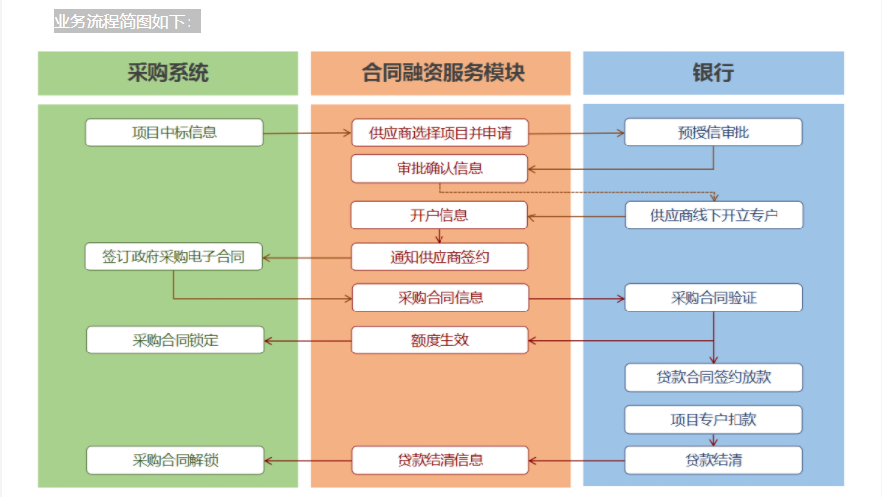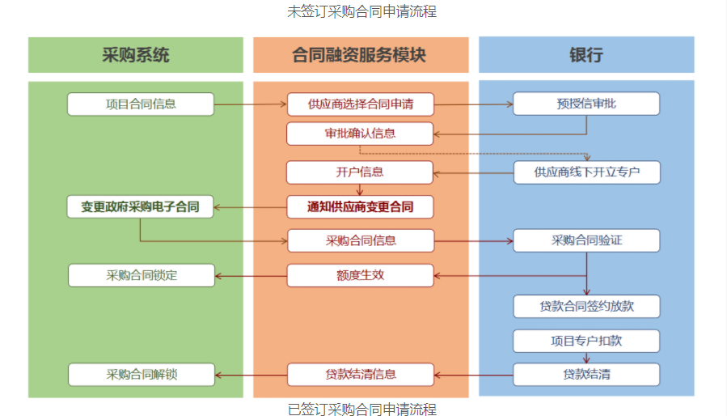

1、首页
系统首页主要呈现省政府采购合同融资相关政策法规、申请基本流程、成交数据统计，及供应商帮助内容，供应商企业可由“我的账户”登录，如下图：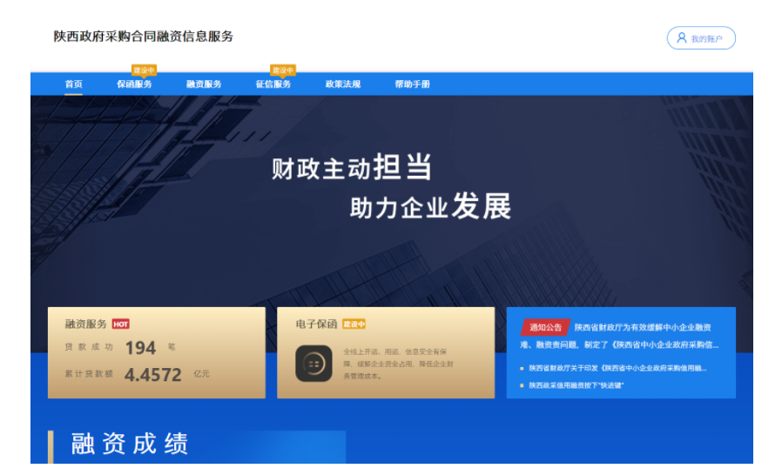

2、登录及企业资料确认
2.1账号登录
陕西省政府采购网的注册用户，点击首页右上角“我的账户”按钮，凭企业统一信用代码直接登录，默认密码为123456，即进入首页默认账号登录，如下图：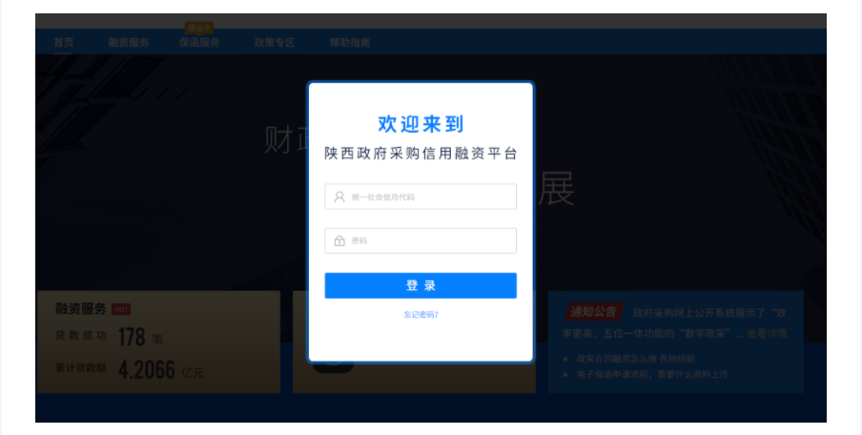 初次登录的平台的用户，需修改登录密码，并绑定在陕西省政府采购网预留的手机号，绑定手机后,提示绑定成功，返回首页。
2.2企业资料确认
供应商企业首次登录成功后须确认或补全企业资料，点击“提交”按钮，提示修改成功：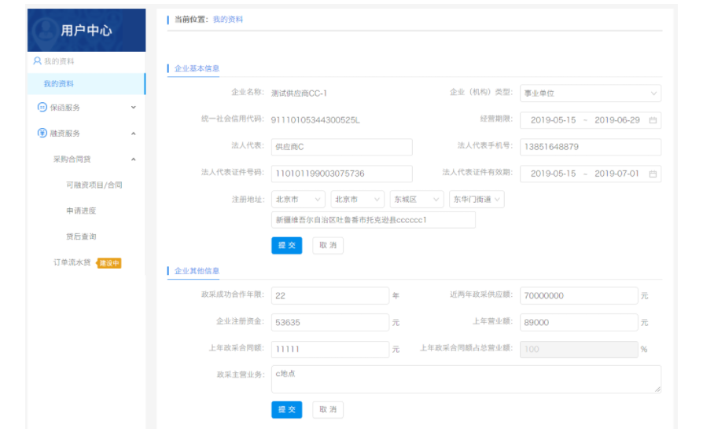
资料保存成功，即可以开始使用本系统所有功能。

3、可融资项目及融资意向
3.1查看可融资项目
如果企业有中标项目或成交合同，在“可融资项目”菜单中可见所有项目和合同的列表，如下图：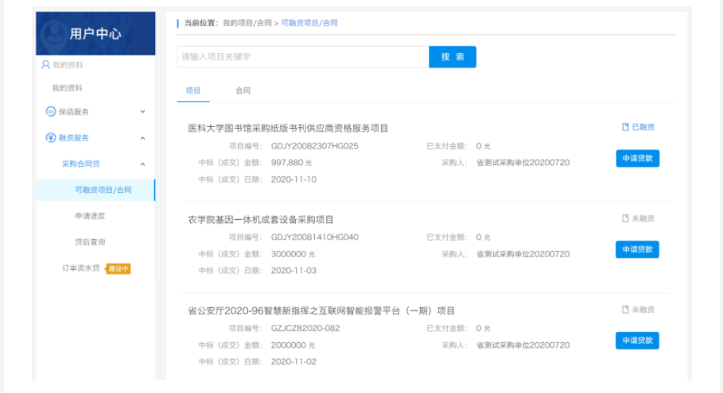
在列表页选择需要融资的项目或合同，点击“申请贷款”按钮开始发起融资申请，跳转到填写融资意向书页面。
如果可融资项目较多，可通过输入关键字搜索相关中标项目或成交合同。
3.2、填写信用融资意向书
为确保您的企业和个人信息在融资过程中被合法使用，需要您在平台补充一些必要信息并授权这些信息用于融资中必要的风险评估、征信查询等环节。如有错误可点击修改按钮，返回修改资料；确认填写信息完整无误后点击“下一步”。如下图：
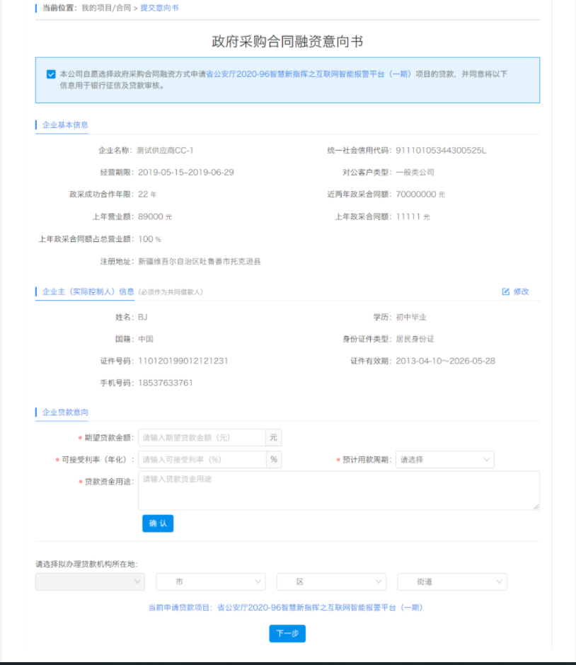

确认填写信息完整无误后点击“下一步”，选择意向银行：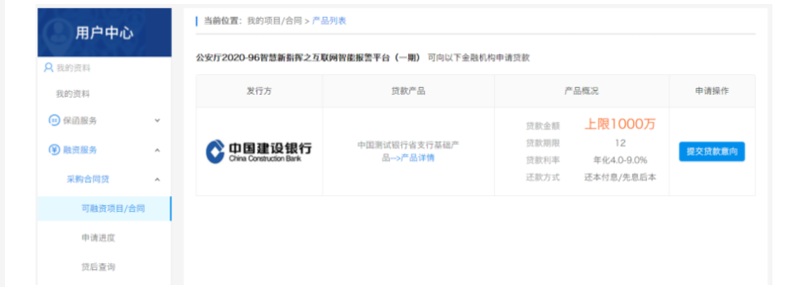 点击“提交融资意向”按钮，提示提交成功，并可直接点击“申请进度”查看融资进度：
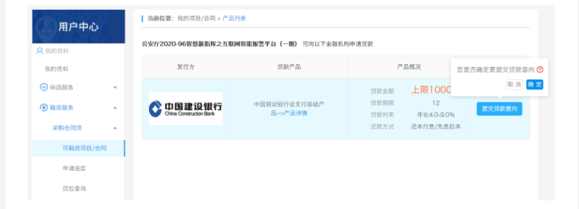

4、查看申请审批进度
提交融资意向后，银行对申请的审批进度会在“我的贷款-申请进度”中显示，如有审批进度更新，会在相关节点有消息提示，可按消息提示的内容进行相关操作：
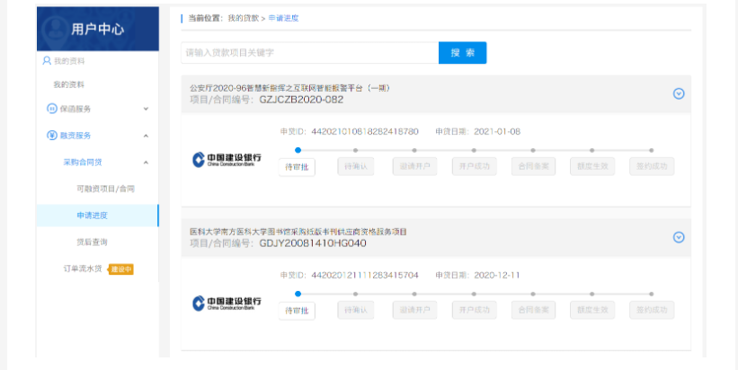当申请被银行拒绝或其他原因终止时，企业可以重新发起申请。

5、查看贷款还款进度
企业与银行签订贷款合同后，可在“我的贷款-贷款合同”中查看该笔贷款的还款执行进度:

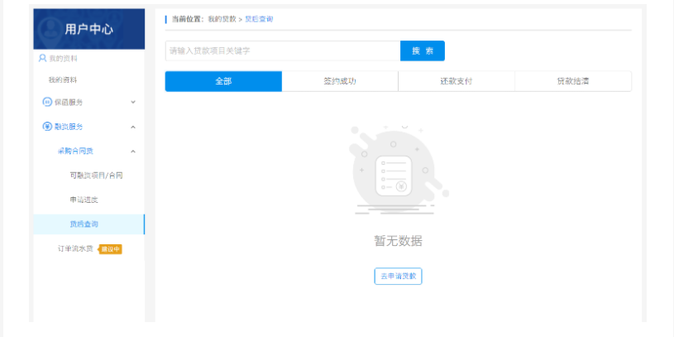6、查看融资服务及产品详情
6.1查看融资服务产品列表
所有人都可通过该模块了解产品的基本情况，并且选择筛选条件查看最适合的融资产品：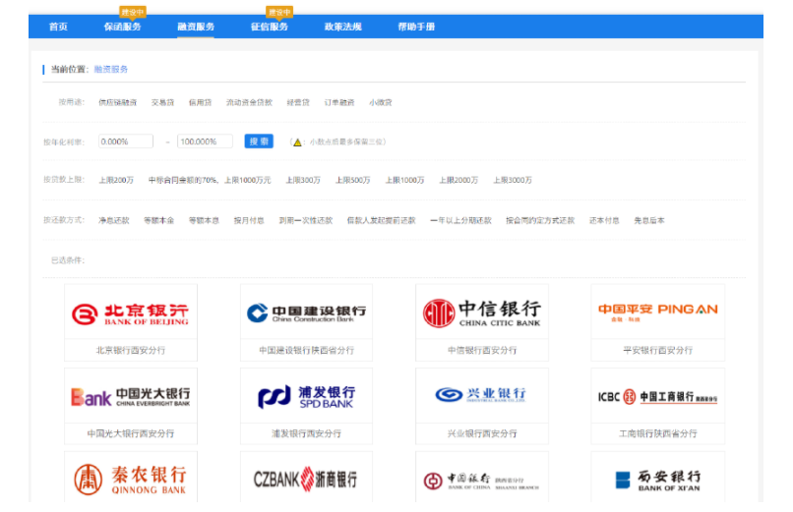
6.2查看融资产品详情
点击贷款超市的产品图片，可查看该产品的详情：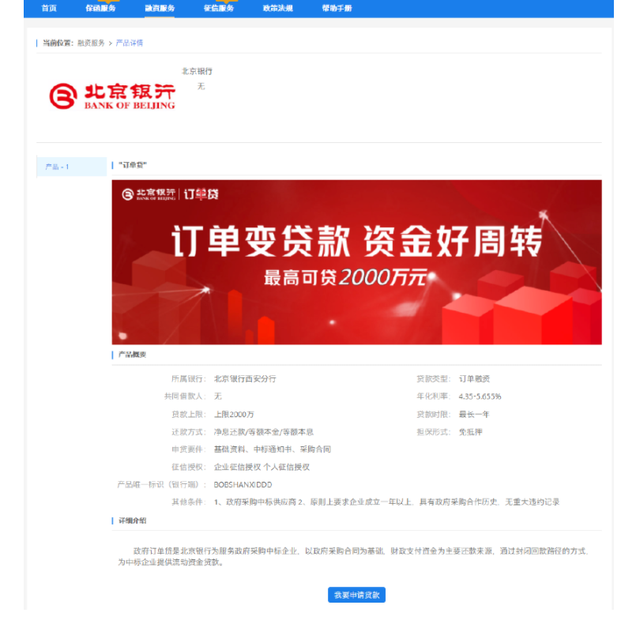
在登录状态下点击我要申请贷款可跳转到查看可融资项目页面。
- 采购内容
一、采购清单
参照旧泵参数，结合该项目的实际情况，选择相同或优于该设备的水泵，能够达到满足使用要求，并具有节能降噪等优势。变频器需便于后期采购维护保养。根据拟投水泵的参数，改装配电柜2台、加装变频器4台、更换冷却水泵4台。
旧泵参数：
名称 | 流量 | 扬程 | 功率 | 转速
原有（IRG系列）立式管道离心泵 | 650m³/h | 28m | 75KW | 1480r/min

采购清单：
名称 | 要求 | 单位 | 数量 | 备注
立式管道离心泵 | 参照上述旧泵参数，结合该项目的实际情况，选择相同或优于该设备的水泵 | 台 | 4
配电柜 | 按新换泵参数配置 | 台 | 2
变频器 | 电源相数:三相  额定电压:三相AC380(V)  供电电压:低压  适配电机功率:75(kW)  滤波器:内置EMC滤波器  直流电源性质:电压型  控制方式:V/F闭环  输出电压调节方式:PWM控制  额定电流:150(A) | 台 | 4
冷却水泵 | 按新换泵参数配置 | 台 | 4
注：变频控制柜采用变频启动，改造后变频柜应预留未来节能改造的空间、接口等预留，如变频运行智能化系统。
二、其他要求
1、需执行的国家相关标准、行业标准、地方标准或者其他标准、规范标准：
《GB 50738-2011 通风与空调工程施工规范》
《GB 50243-2016 通风与空调工程施工质量验收规范》
《GB 50303-2015建筑电气工程质量验收规范》
2、核心产品：立式管道离心泵、变频器

第五章 合同主要条款

动力设备及配件采购项目（五包）

合同主要条款

（本格式条款供双方签订合同参考，采购人可根据项目的实际情况增加条款和内容）

合同编号：XXXX

甲方(采购人)：
乙方(供应商)：
签订时间：年月日

甲方(采购人)：
乙方(供应商)：
甲乙双方根据 年 月 日 政府采购招标项目第 号采购招标结果及相关招标文件及投标文件，本合同经双方友好协商平等、诚信、协作的原则，按照《中华人民共和国民法典》和《中华人民共和国政府采购法》，经协商一致，订立本合同，供双方共同遵守：
第一条 合同内容和含税价格：
1、合同内容：动力设备及配件采购项目（住院一部中央空调系统冷却泵更换项目）。
2、合同总价（含税）：大写：人民币 元；
小写：￥ 元；
合同价款确定方式：本合同为固定总价合同，合同单价不受市场价变化的影响。合同价格包含货物价款、运杂费（含保险费）、人工费、安装调试费、装卸费、第三方检测费、招标代理服务费、售后服务费、利润、风险、验收、税金及在项目实施过程中所需全部费用。
3、乙方负责项目实施过程中的所有费用，甲方不再另付任何费用。
第二条 付款方式及依据
1、付款方式：签订合同后，甲方支付合同总价40%的预付款，待安装调试完毕，经甲方验收合格，支付合同总价的57%，剩余合同总价的3%，如无质量问题甲方一年后无息一次性付清。乙方需提供合法的正规的税务票据，并遵守甲方的财务管理制度和款项支付程序的规定。
2、付款依据：招标文件、投标文件、采购合同、等额发票及甲方出具的验收报告。
3、乙方需提供合法的正规的税务票据，并遵守甲方的财务管理制度和款项支付程序的规定。
第三条 合同履行期限、交付及验收
1、交货时间（含安装调试）：自合同签订之日起 个日历日；
2、交付地点：渭南市中心医院
3、验收标准
3.1产品运抵交货地点后甲方应对产品的品名、规格、数量、质量进行检查，乙方应提供产品的采购清单、合格证、检测报告或其他质量证明文件，甲方应签字确认产品是否合格，如乙方不能提供产品质量证明文件视为质量不合格，甲方有权要求乙方立即退货。
3.2甲方签字确认接收前造成的货物丢失损毁、灭失均由乙方负责承担损失。
3.3乙方必须按甲方指定的品名、规格、数量等要求及时供货，乙方供货不符合要求的，甲方有权立即退货。所提供产品须由第三方专业检测机构进行检测评价（安装费、检测费由乙方承担），并出具书面检测报告，检测合格视为合格项目。
第四条 产品质量技术标准、乙方售后服务及损害赔偿
1、产品的质量技术标准按国家法律法规规定的合格标准、招标文件要求的技术标准执行。需执行的国家相关标准、行业标准、地方标准或者其他标准、规范标准：《GB 50738-2011 通风与空调工程施工规范》、《GB 50243-2016 通风与空调工程施工质量验收规范》、《GB 50303-2015建筑电气工程质量验收规范》。
2、乙方自项目验收合格之日起 年质保。乙方承诺的质保时间超过招标文件要求的，按其承诺时间质保。在质保期内，所有服务及配件全部免费。
3、质保要求：乙方24 小时内接到医院通知后（含节假日），须 15分钟内响应，4小时内免费派遣负责人员或技术人员及时到达现场配合甲方工作人员维修勘察，更换相匹配的材料。未按要求及时解决相关事宜的甲方有权终止合同，乙方承担一切违约责任。
4、乙方安排至少一名熟悉该项目的实施人员全面负责项目实施和服务，在合同履行中未经甲方同意不得擅自更换他人。
乙方项目负责人： 联系电话：
5、如因乙方货物质量问题的原因，导致甲方损失，乙方应予以赔偿。
第五条 甲乙双方的权利、义务
甲方：
1、甲方有权监督乙方工作执行情况。
2、甲方有权向乙方提出合理化建议，乙方应予以采纳。
3、甲方有权对乙方的质量、进度、产品、设备、器具安全等情况进行安全监督检查，如乙方未达到标准或出现不合格情况，甲方有权要求乙方进行整改和完善。逾期未整改的，乙方需承担违约责任。
4、甲方有权要求乙方人员遵守甲方的规章制度，并对甲方相关信息资料进行保密。
5、甲方有权对乙方配备的人员进行审核，乙方如更换工作人员，应征得甲方同意后更换。
6、甲方应按合同约定及时向乙方支付服务费用。
乙方：
1、建立健全岗位责任制度和管理制度等体系,并加强对人员的管理。
2、认真完成甲方规定的货物及服务，确保质量，达到甲方满意。
3、乙方工作人员须经专业培训和具有专业知识人员承担。
4、乙方所指派的项目负责人，在合同履行中未经甲方同意不得擅自更换他人。
5、如因乙方原因，对甲方造成经济损失或不良社会影响，乙方负责消除不良影响并自行承担由此发生的费用及责任。
6、接受甲方的管理、监督、检查，对甲方发出的整改通知，应及时按甲方的要求进行整改。乙方无正当理由拒绝整改时，甲方可以另行委托他人予以整改，所发生的费用由乙方承担。
7、乙方所提供产品不符合国家法律法规和合同规定的，甲方有权拒收，并由乙方承担一切费用。
8、乙方应承担工作现场的责任和风险以及期间发生的一切费用，乙方在货物装卸、运输、安装过程中如发生人身伤亡、财产毁损等安全事故的，乙方负责解决并独自承担全部责任。如造成甲方或第三方损失的，乙方应负责赔偿，赔偿款由甲方直接从应付合同价款中扣除。合同价款不足以赔偿损失的甲方有权向乙方追讨赔偿。
9、如有第三方声称甲方或甲方许可的单位使用本软件侵犯了第三方的知识产权或其它财产权利的，乙方不仅应直接参与纠纷的解决，还应承担由此产生的全部法律责任；如给甲方造成损失的，乙方应承担赔偿全部损失的责任。
第六条 甲乙双方的违约责任
1、因乙方责任，不能按期完成供货由乙方承担逾期的违约责任。逾期每延迟1日，应按合同总价的1%向甲方支付违约金，因不可抗力或经甲方同意除外，超过10天的，甲方有权提出解除合同。
2、产品出现质量问题视为乙方严重违约，视情节轻重乙方应按合同总价的1%-10%向甲方支付违约金，此外应赔偿因此给甲方造成的损失。
3、如因乙方拖欠工人工资、供应商款项等致第三人向甲方追讨欠款的，均属于乙方违约，甲方有权从应付乙方的合同款中代乙方向第三方支付，且甲方有权采取终止合同，向乙方索赔的措施。
第七条 合同变更与终止
1、合同期间任何一方不得随意变更、终止合同。
2、本合同规定的履行期限届满，合同自动终止。
3、乙方应自觉遵守甲方工作纪律、规章制度，服从甲方管理。在合同履行期间发生根本性违约的，甲方可以单方面解除合同。
4、合同继续履行将损害国家利益和社会公共利益的，双方应当变更或者终止合同，但变更的内容不得对招标文件确定的事项和乙方投标文件作实质性修改，有过错的一方应当承担赔偿责任，双方都有过错的，各自承担相应的责任。
第八条 保密约定
甲乙双方对本合同的内容，以及在本合同履行过程中获得的对方的信息，均负有保密义务。除甲乙双方另有约定外，保密义务是指在未经对方书面同意前，一方不得将保密信息用于任何与履行本合同无关的情况；或以任何形式向任何第三方泄露。双方均有义务尽其一切努力防止任何第三方窃取秘密信息。由于任何一方违反以上保密义务给对方造成损失，违约方对受损失方负有停止侵害、消除影响、赔偿损失的责任。
第九条 不可抗力
甲乙双方任何一方由于不可抗力原因不能履行合同时，应及时向对方通报不能履行或不能完全履行的理由，以减轻可能给对方造成的损失，在取得有关机构证明后，允许延期履行、部分履行或不履行合同，并根据情况可部分或全部免予承担违约责任。
第十条 争议解决
双方本着友好合作的态度,对合同履行过程中发生的纠纷应及时协商解决,协商不成，向甲方所在地人民法院诉讼解决。
第十一条 监督和管理
1、政府采购合同履行中，甲方需追加与合同标的相同的货物、工程或者服务的，在不改变合同其他条款的前提下，可以与乙方协商签订补充合同，但所有补充合同的采购金额不得超过原合同采购金额的百分之十。
2、甲乙双方均应自觉配合有关监督管理部门对合同履行情况的监督检查，如实反映情况，提供有关资料。
第十二条 无效合同
甲乙双方如因违反政府采购法及相关法律法规的规定，被宣告合同无效的，一切责任概由过错方自行承担。
第十三条 信用融资（如有）
银行名称： ，收款账号： 。
第十四条 附则
1、项目（项目编号：）的招标文件、中标通知书、乙方投标文件及澄清说明文件都是本合同的组成部分，甲、乙双方必须全面遵守，如有违反，应承担违约责任。
2、本合同未尽事宜，双方共同协商达成补充协议，补充协议和附件与本合同具有同等法律效力。
3、本合同一式五份,甲乙双方各执一份,政府采购监督管理机构一份,政府采购代理机构两份。
4、本合同自签订之日起生效。

采购人(甲方)： （公章） 供应商(乙方)： （公章）
法定代表人 法定代表人
或委托代理人： （签字或盖章）或委托代理人： （签字或盖章）
开户银行：  开户银行： .
账 号：  账 号： .
电 话：  电 话： .
地 址：  地 址： .
时 间： 年月日 时 间： 年月日
附件：合同明细
序号 | 名称 | 品牌、规格型号 | 产地 | 单位 | 数量 | 单价  （元） | 合价  （元） | 备注
1
2
3
4
5
6
7
8
…
合同总价 |  |  | 元

第六章 投标文件格式

A、资格标
正/副本
政府采购项目
项 目 编 号：ZCSP-渭南市-2024-01613
XACH2024-148

动力设备及配件采购项目（五包）

投 标 文 件
（资格标）

供应商名称： （公 章）
法定代表人或被授权委托人 （签字或盖章）

时 间： 年 月 日

目 录

第一部分 供应商具有独立承担民事责任的能力
第二部分 供应商应授权合法的人员参加投标全过程
第三部分 有依法缴纳税收和社会保障资金的良好记录
第四部分 供应商具有良好的商业信誉和健全的财务会计制度
第五部分 供应商具有履行合同所必需的设备和专业技术能力的声明
第六部分 供应商资格声明文件
第七部分 企业资质
第八部分 项目负责人
第九部分 供应商参加政府采购活动前三年内在经营活动中没有重大违法记录的书面声明
第十部分 投标保证金交纳凭证
第十一部分 非联合体投标声明

第一部分 供应商具有独立承担民事责任的能力
供应商应具有独立承担民事责任的能力且具备向采购人提供相关货物及服务的企业法人、事业法人、其他组织或者自然人,企业法人应提供统一社会信用代码的营业执照；事业法人应提供统一社会信用代码的事业单位法人证；其他组织应提供合法证明文件；自然人提供身份证明文件。

- 供应商应授权合法的人员参加投标全过程
法定代表人身份证明书和授权委托书
1、法定代表人身份证明书
供应商名称：
单位性质：
地 址：
成立时间： 年 月 日
经营期限：
姓名： 性别： 年龄： 职务：
系 的法定代表人。

特此证明
法定代表人身份证复印件
法定代表人身份证正、反面复印件

供应商： （公章）
日期： 年 月 日
2、法定代表人授权委托书
注册于（工商行政管理局名称或市场监督管理局）之（供应商全称）法定代表人（姓名、职务）授权（被授权委托人姓名、职务）为本公司的合法代理人，就（项目名称）的投标及合同的执行和完成，以本公司的名义处理一切与之有关的事宜。
附：被授权委托人姓名： 性别： 年龄： .
职 务： 身份证号码： .
通讯地址： .
邮政编码： .
电 话： 传真： .
法定代表人及被授权委托人身份证复印件
法定代表人身份证正、反面复印件 | 被授权委托人身份证正、反面复印件

供应商名称： （公 章）
法定代表人： （签 字）
被授权委托人： （签 字）
日 期： 年 月 日
注：本授权有效期自投标文件递交截止之日起90日历日。

第三部分 有依法缴纳税收和社会保障资金的良好记录
提供依法缴纳税收和社会保障资金的相关材料，依法免税的供应商应具有税务部门出具的证明文件；依法不需要缴纳社会保障金的供应商，需具有社保部门出具的证明文件。

第四部分 供应商具有良好的商业信誉和健全的财务会计制度
提供2023年度财务审计报告或开标前3个月内供应商基本账户银行出具的资信证明。

第五部分 供应商具有履行合同所必需的设备和专业技术能力的声明
（采购人） ：
我方作为项目名称 （项目编号： ）的投标供应商，在此郑重承诺： 我单位具有履行本项目合同所必需的设备和专业技术能力。
如有不实，我方将无条件地退出本项目的采购活动，并遵照《中华人民共和国政府采购法》有关“提供虚假材料的规定”接受处罚。
特此声明。

供 应 商： （公 章）
法定代表人或被授权委托人： （签字或盖章）
日 期： 年 月 日

第六部分 供应商资格声明文件
企业名称
地 址
主管部门 |  | 法定代表人 |  | 职 务
注册时间 |  |  | 经济类型
近三年内在经营活动中有无重大违法记录
是否依法  缴纳税收 |  |  | 是否依法缴纳  社会保障资金
单  位  概  况 | 注册资本 | 万元 | 占地面积 | 平方米
单  位  概  况 | 职工总数 | 人 | 建筑面积 | 平方米
单  位  概  况 | 资产  情况 | 净资产 万元 |  | 固定资产原值： 万元  固定资产净值： 万元
单  位  概  况 | 资产  情况 | 负 债 万元
财务状况 | 年度 | 主营收入  （万元） | 收入总额  （万元） | 利润总额  （万元） |  | 净利润  （万元）
财务状况 | 2023年
我们保证上述声明中的资料和数据是真实的、正确的，我们同意如贵方要求，可以出示相关证明文件。
注：财务状况根据供应商提供的审计报告如实填写。
供 应 商： （公 章）
法定代表人： （签字或盖章）
电话号码和传真：
日 期： 年 月 日

第七部分 企业资质
提供建筑工程施工总承包三级及以上资质或建筑机电安装工程专业承包三级及以上资质，且具有有效的安全生产许可证；

第八部分 项目负责人
拟派项目负责人具备建筑工程或机电工程专业二级及以上注册建造师资格，具有有效的安全生产考核合格证书（建安B证）；

第九部分 供应商参加政府采购活动前三年内在经营活动中没有重大违法记录的书面证明
（采购人） ：
我方作为项目名称 （项目编号： ）的投标供应商，在此郑重声明：
1、在参加本次政府采购活动前3年内的经营活动中 （填“没有”或“有”）重大违法记录。
2、我方 （填“未被列入”或“被列入”）失信被执行人名单。
3、我方 （填“未被列入”或“被列入”）重大税收违法案件当事人名单。
4、我方 （填“未被列入”或“被列入”）政府采购严重违法失信行为记录名单。
如有不实，我方将无条件地退出本项目的采购活动，并遵照《中华人民共和国政府采购法》有关“提供虚假材料的规定”接受处罚。
特此声明。

供 应 商： （公 章）
法定代表人或被授权委托人： （签字或盖章）
日 期： 年 月 日

第十部分 投标保证金交纳凭证

鉴于 （供应商）于 年 月 日参加 （项目名称）的公开招标会议。供应商在此承担向采购代理机构交纳金额 元的责任。
保证金在投标有效期内保持有效。

保证金交纳凭证

供应商： （公 章）
法定代表人或被授权委托人： （签字或盖章）
日期： 年 月 日

第十一部分 非联合体投标的声明
致： （采购代理机构）：
我公司作为本次 项目的供应商，根据招标文件要求,现郑重声明如下:
我公司参加本次 项目为非联合体。
本公司对上述承诺的内容事项真实性负责。如经查实上述承诺的内容事项存在虚假，我公司愿意接受以提供虚假材料谋取成交的法律责任。

供 应 商： （公 章）
法定代表人或被授权委托人： （签字或盖章）
日 期： 年 月 日

B、商务及技术标
政府采购项目
正/副本
项 目 编 号：ZCSP-渭南市-2024-01613
XACH2024-148

动力设备及配件采购项目（五包）

投 标 文 件
（商务及技术标）

供应商名称： （公 章）
法定代表人或被授权委托人 （签字或盖章）

时 间： 年 月 日
目 录
第一部分 投标函
第二部分 报价一览表
第三部分 商务技术要求偏离表
第四部分 业绩证明文件
第五部分 投标方案说明
第六部分 供应商承诺书
第七部分 《政府采购供应商拒绝政府采购领域商业贿赂承诺书》
第八部分 供应商认为有必要提供而增加其竞争性的其它资料
第九部分 附件
一、中小企业声明函（货物）
二、监狱企业证明材料
三、残疾人福利性单位声明函
四、投标保证金退还信息表

第一部分 投标函
致： （采购代理机构）
我公司收到贵单位 招标文件，经详细研究，我们决定参加本次招标活动。为此，我方郑重声明以下诸点，并负法律责任。
- 愿意按照招标文件中的一切要求，提供货物及服务，完成合同的责任和义务。
2、按招标文件的规定，我公司的投标报价为：
（大写）： （人民币）元；（小写）¥： 元。
3、我方提交的投标文件正本一份、副本五份、电子文档两份。
4、在规定的招标有效期内撤销投标文件，我们愿接受政府采购的有关处罚决定。
5、同意向贵方提供可能要求的，与本次招标有关的任何证据或资料。我们完全理解最低报价不作为中标的唯一条件，且尊重评标委员会的结论和中标结果。
6、我方的投标文件有效期为提交投标文件递交截止之日起 日历日。
7、有关于投标文件的函电，请按下列地址联系。
投标单位全称： （公 章）
法定代表人或被授权委托人： （签字或盖章）
地 址：__________________________________________
开户银行：__________________________________________
账 号：__________________________________________
电 话：__________________________________________
传 真：__________________________________________
邮 编：__________________________________________

_____年_____月_____日

第二部分 报价一览表

项目编号：
项目名称：
供 应 商：
报价单位：人民币 元
采购内容
投标报价  （元） | 大写：  小写：
交货时间
质保期
质量标准
（合格/不合格）
备注

供 应 商： （公 章）
法定代表人或被授权委托人： （签字或盖章）
日 期： 年 月 日
分项报价表
（报价单位人民币：元）
序号 | 名称 | 品牌、规格型号 | 产地 | 单位 | 数量 | 单价  （元） | 合价  （元） | 备注
1
2
3
4
5
6
7
8
…
合计（投标报价） |  |  | 大写：  小写：
注：1、若表格不够用，各供应商可按此表复制。
2、名称同第四章采购内容。

供 应 商： （公 章）
法定代表人或被授权委托人： （签字或盖章）
日 期： 年 月 日

第三部分 商务技术要求偏离表
1、商务要求偏离表
序号 | 商务条款 | 招标文件商务要求 | 投标文件商务响应 | 偏离 | 响应说明
1
2
3
4
5
6
7
…
本表只填写投标文件中与招标文件有偏离的内容，投标文件中商务响应与招标文件商务要求完全一致的，不用在此表中列出，但本页必须满足签字/盖章要求。
注：1.商务条款详见招标文件“第二章供应商须知附表、第五章合同主要条款”。
2.表格不够用，各供应商可按此表复制。

供应商： （公章）
法定代表人或被授权委托人： （签字或盖章）
日 期： 年 月 日

2、技术要求偏离表
技术要求偏离表
序号 | 技术条款 | 招标文件技术要求 | 投标文件技术响应 | 偏离 | 响应说明
1
2
3
4
5
6
7
…
注：1.技术条款详见招标文件第四章采购内容。
2.表格不够用，各供应商可按此表复制。
3.供应商须对技术参数逐条响应。

供应商： （公章）
法定代表人或被授权委托人： （签字或盖章）
日 期： 年 月 日

第四部分 业绩证明文件
供应商名称： 采购项目编号： .
序号 | 项目名称 | 项目内容  （类似项目/相关项目） | 金额  （元） | 合同签订  日期 | 质量 | 业主名称、联系人及电话
1
2
3
4
5
6
7
...
注：1.若表格不够用，各供应商可按此表自行复制；
2.提供2021年12月以来类似项目业绩合同（以合同签订时间为准）。
3.附业绩合同扫描件并加盖公章，开标现场需携带原件以备查验。

供 应 商： （公 章）
法定代表人或被授权委托人： （签字或盖章）
日 期： 年 月 日

第五部分 投标方案说明

1、供应商企业简介；
2、产品性能指标；
3、产品相关资料；
4、项目实施方案；
5、安装调试方案；
6、质量保障方案；
7、应急处理措施；
8、售后服务能力；
9、节能环保产品；
10、供应商认为有必要提供而增加其竞争性的其它资料。

第六部分 供应商承诺书
西安辰和工程咨询有限公司：
作为参加贵单位组织的 的投标供应商，本公司郑重承诺：
1、在参加本项目投标之前不存在被依法禁止经营行为、财产被接管或冻结的情况，如有隐瞒实情，愿承担一切责任及后果。
2、近三年受到有关行政主管部门的行政处理、不良行为记录为 次（没有填零），如有隐瞒实情，愿承担一切责任及后果。
3、参加本次投标提交的所有资质证明文件是真实的、有效的，如有隐瞒实情，愿承担一切责任及后果。
4、我方已阅读《财政部关于在政府采购活动中查询及使用信用记录有关问题的通知-财库〔2016〕125号》文件，并领会了文件的精神。因违反文件规定所产生的后果由我方自行承担。

供 应 商： （公 章）
法定代表人或被授权委托人： （签字或盖章）
日 期： 年 月 日

第七部分 《政府采购供应商拒绝政府采购领域商业贿赂承诺书》
为响应党中央、国务院关于治理政府采购领域商业贿赂行为的号召，我单位在此庄严承诺：
1、在参与政府采购活动中遵纪守法、诚信经营、公平竞标。
2、不向采购人、采购代理机构和政府采购评审专家进行任何形式的商业贿赂以谋取交易机会。
3、不向采购代理机构和采购人提供虚假资质文件或采用虚假应标方式参与政府采购市场竞争并谋取中标、成交。
4、不采取“围标、陪标”等商业欺诈手段获得政府采购定单。
5、不采取不正当手段诋毁、排挤其他供应商。
6、不在提供商品和服务时“偷梁换柱、以次充好”损害采购人的合法权益。
7、不与采购人、采购代理机构政府采购评审专家或其它供应商恶意串通，进行质疑和投诉，维护政府采购市场秩序。
8、尊重和接受政府采购监督管理部门的监督和采购代理机构的招标要求，承担因违约行为给采购人造成的损失。
9、不发生其他有悖于政府采购公开、公平、公正和诚信原则的行为。
承诺单位： （公 章）
全权代表： （签字或盖章）
地 址： .
邮 编： .
电 话： .
日 期： 年 月 日

第八部分 供应商认为有必要提供而增加其竞争性的其它资料

第九部分 附件

一、中小企业声明函（货物）
本公司（联合体）郑重声明，根据《政府采购促进中小企业发展管理办法》（财库〔2020〕46号）的规定，本公司（联合体）参加（单位名称）的（项目名称）采购活动，提供的货物全部由符合政策要求的中小企业制造。相关企业（含联合体中的中小企业、签订分包意向协议的中小企业）的具体情况如下：
1.（标的名称），属于（采购文件中明确的所属行业）；制造商为（企业名称），从业人员 人，营业收入为 万元，资产总额为 万元¹，属于（中型企业、小型企业、微型企业）；
2.（标的名称），属于（采购文件中明确的所属行业）；制造商为（企业名称），从业人员 人，营业收入为 万元，资产总额为 万元¹，属于（中型企业、小型企业、微型企业）；
……
以上企业，不属于大企业的分支机构，不存在控股股东为大企业的情形，也不存在与大企业的负责人为同一人的情形。
本企业对上述声明内容的真实性负责。如有虚假，将依法承担相应责任。
企业名称（盖章）：
日 期： 年 月 日
注： 从业人员、营业收入、资产总额填报上一年度数据，无上一年度数据的新成立企业可不填报。

二、监狱企业证明材料

根据财政部、司法部《关于政府采购支持监狱企业发展有关问题的通知》（财库〔2014〕68号）的规定，监狱企业是指由司法部认定的为罪犯、戒毒人员提供生产项目和劳动对象，且全部产权属于司法部监狱管理局、戒毒管理局、直属煤矿管理局，各省、自治区、直辖市监狱管理局、戒毒管理局，各地（设区的市）监狱、强制隔离戒毒所、戒毒康复所，以及新疆生产建设兵团监狱管理局、戒毒管理局的企业。
监狱企业参加政府采购活动时，应当提供由省级以上监狱管理局、戒毒管理局（含新疆生产建设兵团）出具的属于监狱企业的证明文件。

注：供应商根据实际情况提供，若没有则不提供。

三、残疾人福利性单位声明函

本单位郑重声明，根据《财政部 民政部 中国残疾人联合会关于促进残疾人就业政府采购政策的通知》（财库〔2017〕 141号）的规定，本单位为符合条件的残疾人福利性单位，且本单位参加______单位的______项目采购活动提供本单位制造的货物（由本单位承担工程/提供服务），或者提供其他残疾人福利性单位制造的货物（不包括使用非残疾人福利性单位注册商标的货物）。
本单位对上述声明的真实性负责。如有虚假，将依法承担相应责任。

单位名称（盖章）：
日 期：

注：供应商根据实际情况提供，若没有则不提供。

四、投标保证金退还信息表
致：西安辰和工程咨询有限公司
我单位为 项目（项目编号： ）提交的保证金：（大写）人民币 元（小写¥： 元），按招标文件规定退还至下列账户：
收款单位 | 收款单位名称
收款单位 | 账号
收款单位 | 开户银行
收款单位 | 开户银行行号
收款单位 | 联 系 人 |  | 联系电话

备注：1、投标保证金将退还至原转入账户，请按照转入保证金账户填写此表。
2、各供应商请正确填写《投标保证金退还信息表》，装订在投标文件商务及技术标（正、副本）最后一页，并单独提供一份与投标文件一并递交，招标结束后，将根据所提供信息退还各供应商保证金。
3、因供应商自身原因导致未及时退还的，由供应商自行负责。

供 应 商： （公 章）
法定代表人或被授权委托人： （签字或盖章）
日 期： 年 月 日

C、电子文档
必须提供电子文档（供应商所提供的电子版投标文件必须能够打开，内容必须与文字投标文件内容一致。）
电子版投标文件内容与纸质版正本投标文件的内容保持一致，具有同等法律效力，须将word文件以及签字加盖公章后的PDF文件存入U盘，U盘作为投标资料介质不予退还。
注：递交的U盘应仅存储该文件，存储电子版投标文件时，必须确保计算机无病毒，无病毒的标准为：使用当前流行杀毒软件，并且是升级为最近10天内的病毒库检查无病毒。如若在打开电子版投标文件时，查出有病毒且导致数据损坏的，后果自负。

